曲阜中医药学校
中等职业教育质量年度报告
(2024年度)

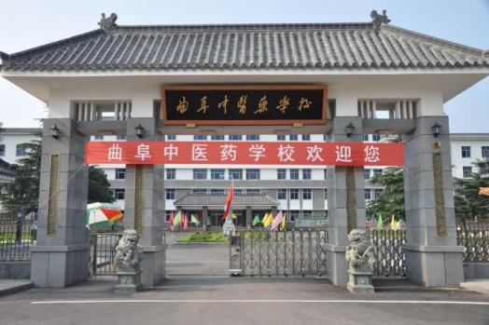

公开形式：主动公开 网址：www.qfzyyxx.com

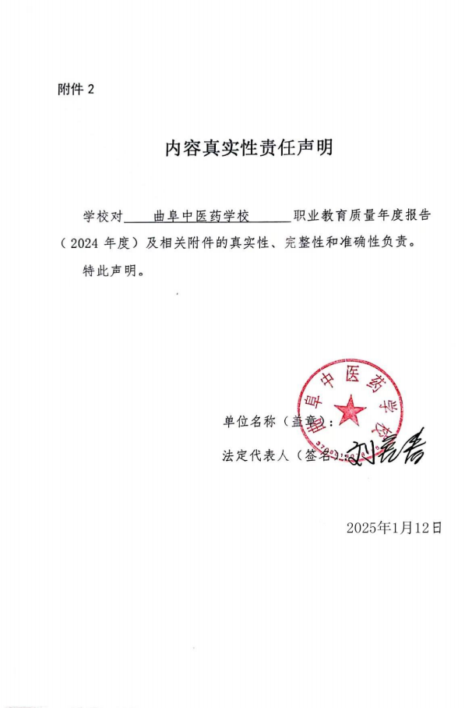

前 言

曲阜中医药学校现为国家中等职业教育改革发展示范学校、山东 省示范性中等职业学校、山东省首批高水平中等职业学校。学校坚持 以习近平新时代特色社会主义思想为指导，全面贯彻党的教育方针， 深入贯彻落实《中华人民共和国职业教育法》《关于深化现代职业教 育体系建设改革的意见》等文件精神，年度内以“ 山东省高水平中 等职业学校 ”建设为总抓手，牢记为党育人、为国育才的初心使命 , 全面推动学校内部治理体系和治理能力现代化，不断深化教育教学 改革，提升办学能力。
学校依据《山东省教育厅关于做好职业教育质量报告（ 2024 年度）编制、发布和报送工作的通知》 （鲁教职函〔2024〕53 号）要求，成立曲阜中医药学校质量年报工作专班，结合学校办 学实际情况， 以“全国中等职业学校管理信息系统 ”数据为依据， 重点围绕学校情况、人才培养、服务贡献、文化传承、国际合作 、产教融合、发展保障、面临挑战等八个方面进行撰写，通过全 面调研统计，认真总结提炼，编制了曲阜中医药学校中等职业教 育质量年度报告（2024年度）。报告如实反映了学校在2024年度 内教育教学等各项工作发展水平、人才培养质量、办学特色以及 客观存在的问题,特别是曲阜中医药学校在“ 3+4 ”对口贯通分 段培养 、学生技能大赛 、儒医文化方面结合上取得的成绩和亮 点 ，现真实客观的面向社会发布学校年报。

目 录

1.学校情况 9
1.1 学校概况 9
1.2 学生情况 9
1.3 教师队伍 11
1.4 设施设备 11
2.人才培养 13
2.1 党建引领 13
2.2 立德树人 16
2.3 学生在校体验 17
2.4 “3+4”对口贯通分段培养 19
2.5 1+X技能培训 19
2.6 技能大赛 21
2.7 就业质量 22
3.服务贡献 25
3.1 服务行业企业 25
3.2 服务地方社区 26
3.3 服务地方发展 27
4.文化传承 28
4.1 红色文化 29
4.2 校园文化 29
4.3 儒医文化 30
5.国际合作 32
5.1 国际交流 32
5.2 合作办学 33
6.产教融合 34
6.1 校企合作 34
6.2 实习实训 35
6.3 集团化办学 37
7.发展保障 38
7.1 政策落实 38
7.2 学校治理 39
7.3 专业建设 48
7.4 课程建设 48
7.5 教育教学改革 50

7.6 教师培养培训 53
7.7 信息化建设 53
7.8 经费投入 55
8.面临挑战 56
表1：人才培养质量计分卡 57
表2：满意度调查表 58
表3：教学资源表 59
表4：服务贡献表 61
表5：国际影响表 62
表6：落实政策表 63

表 目 录

表 1-1 ：学校近三年各专业招生情况一览表 10
表 1-2 ：学生结构一览表 10
表 1-3 ：师资队伍 11
表 1-4 ：教学设施统计 11
表 1-5 ：实训实习工位表 11
表 2-1 ：思政课开展情况 16
表 2-2 ：学生在校体验满意度调查表 18
表 2-3 ：毕业生就业情况统计表 23
表 7-1 ：收支汇总表 56

典 型 案 例 目 录

典型案例 1 ：红色引领・服务先锋 15
典型案例 2 ：探索育人新模式 1+X 证书项目 ........... 20
典型案例 3 ：政校企三维协同，构建链条式就业服务模式 23
典型案例 4 ：中医类别全科医生转岗培训项目 25
典型案例 5 ：曲阜中医药学校文化育人研究实践 31
典型案例 6 ：国际交流合作典型案例 33
典型案例 7 ：“2+2管理模式”在实习工作中的实践应用 36
典型案例 8 ：探究双轨三段式 优化人才培养新模式 53
典型案例 9 ：“1234”智慧校园建设提升管理信息化水平 55

图 目 录
图 1 ：春季田径运动会 17
图 2 ：八段锦比赛 17
图 3 ：经典诵读比赛 17
图 4 ：学生文明礼仪 17
图 5 ：2023-2024学年课程合格率 18
图 6 ：“3+4”中药贯通班教学研讨会照片 19
图 7 ：升学喜报新闻照片 19
图 8 ：参加1+X考试的学生合影 20

图 9 ：1+X技能考核 20
图 10 ：全国第二届现场救护技能大赛团体一等奖 21
图 11 ：技能兴鲁职业技能大赛证书 21
图 12 ：2024年曲阜中医药学校各专业技能大赛 22
图 13 ：毕业生校园双选会 22
图 14 ：优秀毕业生报告会图片 23
图 15 ：用人单位及毕业生满意度调查表 24
图 16 ：春季高考录取图片 24
图 17 ：西学中学习平台课程展示 25
图 18 ：西学中期末考试 25
图 19 ：西学中期末考试 25
图 20 ：上级督导西学中临床实践 25
图 21 ：开展社区义诊活动照片 26
图 22 ：开展“情系重阳节温暖老人心”义诊活动照片 26
图 23 ：选派专家进机关事业单位企业进行中医养生讲座 27
图 24 ：元宵节中医药义诊及猜灯谜活动 27
图 25 ：开展研学游活动 27
图 26 ：开展职工疗休养参观体验活动 28
图 27 ：参加第十届尼山世界文明论坛中医药文化分论坛 28
图 28 ：曲阜市养老护理员培训 28
图 29 ：梁山县养老护理员培训 28
图 30 ：中医养生保健社团活动 29
图 31 ：中药专业社团活动 29
图 32 ：学生社团一览表 30
图 33 ：黄河流域生态保护和教育高质量发展优秀成果推介会 30
图 34 ：参加第二届特色学校高质量发展论坛 31
图 35 ：山东省特色学校建设优秀案例二等奖 31
图 36 ：俄罗斯访问团到校参观访问 32
图 37 ：吉尔吉斯斯坦访问团到校参观访问 32
图 38 ：外国友人到校体验中医药文化 33
图 39 ：国外访问团体验中药香囊制作 33
图 40 ：与曲师大国际交流处洽谈 33
图 41 ：与马来西亚英迪国际大学签订合作协议 33
图 42 ：学校与医院、企业签约照片 35
图 43 ：企业为学生进行就业观培训 35
图 44 ：企业文化进校园活动 35
图 45 ：实习中期检查 36
图 46 ：与合作医院进行调研活动 36

图 47 ：全国中医药健康行业产教融合共同体成立大会 38
图 48 ：曲阜市课题结题证书1 40
图 49 ：曲阜市课题结题证书2 40
图 50 ：曲阜市课题结题证书3 40
图 51 ：曲阜市课题结题证书4 40
图 52 ：曲阜市课题结题证书5 40
图 53 ：曲阜中医药学校课题结题证书 40
图 54 ：校服选用组织会议 41
图 55 ：校园环境消杀工作 41
图 56 ：数字化技能教室 42
图 57 ：公寓智慧洗衣房 42
图 58 ：固定资产电子标签 42
图 59 ：校领导食堂陪餐 42
图 60 ：召开法制安全教育大会 43
图 61 ：消防培训和演练 43
图 62 ：学生疏散演练 44
图 63 ：门卫应急演练 44
图 64 ： 班主任工作经验交流会 45
图 65 ： 班主任培训会 45
图 66 ：全国中医药健康行业产教融合共同体副理事长单位 . 46
图 67 ：山东省名师工作室、特色技能传承平台 46
图 68 ：“做中学、做中教”的一体化教学 47
图 69 ：数字化教学资源库 48
图 70 ：参编新形态教材3部 48
图 71 ：中医药行业职业教育教材中医学基础编委会议 49
图 72 ：推拿学精品课程 49
图 73 ：齐鲁中医药文化研究优秀成果三等奖获奖证书 50
图 74 ：济宁市基础教育教学成果获奖证书 50
图 75 ：2023年度全市职业教育教学成果重点培育项目名单 . 51
图 76 ：校企联合开发新型活页式教材 52
图 77 ：教材选用委员会会议 52
图 78 ：核心交换机 54
图 79 ：网络流量分析 54
图 80 ：办公OA报修应用 54
图 81 ：教学资源库 54
图 82 ：智慧校园平台培训 54
图 83 ：精品课程申报培训 54

1.学校情况

1.1 学校概况
曲阜中医药学校是山东省人民政府于1988年5月批准成立的全日制普通 中等专业学校，坐落在东方文化发祥地、伟大的思想家、教育家孔子的故乡 ---曲阜。学校利用曲阜独特的地理人文优势，秉承儒家文化，传承中医药 教育事业。学校现为国家级重点中等专业学校、国家中等职业教育改革发展 示范学校、山东省示范性中等职业学校、山东省首批高水平中等职业学校， 面向全省招生。
学校占地263亩，校园建筑面积9.98万平方米。现有教职工283人，其中 山东省特级教师1名、山东省职业教育齐鲁名师2名，山东省职业教育技艺技 能传承创新平台主持人2名、名师工作室主持人1名，济宁市杏坛名师2名、
特级教师2名。中药、中医护理专业拥有省级职业院校教学团队，建成山东 省职业教育精品资源共享课4门，学校拥有附属医院1个、中医药博物馆1个 、生命科学教育馆1个，县市级以上的教学实习医院及合作企业82家，教学 仪器及实验实训设备总值3413余万元，拥有各类图书22.8万册。
学校目前开办“3＋4 ”对口贯通分段培养本科教育（中药）、初中后五 年制高等职业教育（中药、护理、中医康复技术）、三二连读高等职业教育 （中药、护理、康复技术）和普通中专（中医、护理、中医护理、中药、药 剂、中药制药、中医养生保健、中医康复技术、康复技术、老年人服务与管 理、医学检验技术、医学影像技术、口腔修复工艺、眼视光与配镜）教育。 其中中药、中医护理、中医康复保健、中医四个中职专业均为省级品牌专业 , 中医护理专业被教育部、民政部、卫健委列为首批全国职业院校养老服务 类示范专业点，是全省唯一一所经教育部和国家中医药管理局备案招收中医 专业的中等职业学校。另外，学校还承办省、市西医学习中医培训、中医类 别住院医师规范化培训、成人高等教育及国家职业资格培训。

1.2 学生情况
截止到2024年8月份，在校生共计4202人；其中2021级在校生1486人， 学生巩固率为96%；2022级在校生1161人，学生巩固率为96%。2023级在校生 1555人，学生巩固率为98%；各专业校内招生情况见表1-1。

表 1-1：学校近三年各专业招生情况一览表
专业 21级 22级 23级
七年中药 五年护理  五年中医护理  五年康复技术  五年中药  三年中医  三年中药  三年中医护理  三年护理  中医养生保健 中医康复技术  老年人服务与管理 三年康复技术  口腔修复工艺 眼视光与配镜  药剂  医学检验技术 医学影像技术  中药制药 合计 | 37  0  362  205  243  474  43  55  0  49  48  32  0  0  0  0  0  0  0  1548 | 40  0  153  119  124  95  47  48  101  47  45  44  51  48  44  49  48  49  48  1200 | 36  382  0  231  244  100  51  101  0  51  101  45  0  44  33  37  43  38  38  1575

表1-2：学生结构一览表
情况  年度 | 合计 | 男 | 女
2021年度 | 1548 | 487 | 1061
2022年度 | 1200 | 460 | 740
2023年度 | 1575 | 521 | 1054

1.3 教师队伍
我校现有教职工总数283名，其中专任教师数258名，双师型教师141名 , 兼职教师76名。详见表1-3。

表 1-3：师资队伍

 | 2022年 | 2023年 | 2024年
教师总数（人） | 298 | 291 | 283
师生比（%） | 20.16 | 17.71 | 14.84
专任教师数（人） | 275 | 268 | 258
专业专任教师数（人） | 196 | 179 | 171
兼职教师（人） | 80 | 80 | 68

1.4 设施设备

表 1-4：教学设施统计
项目类型 | 2023年 | 2024年
生均教学仪器设备值（元） | 8007.6 | 8207.3
生均实训实习工位数（个） | 0.64 | 0.85

学校现有校内实训室分布于各实训基地：护理综合实训基地、中药实训 基地、康复综合实训基地、中医实训基地、医学技术实训基地、附属医院、 职业技能等级培训考核基地。实训场所累计85处，工位数共计3563，较上一 年度新增明显，不断充实现有实训室仪器设备，加大实训基地建设，年度新 增教学仪器设备值达729.7万。

表 1-5：实训实习工位表
序 号 | 类别 实训室名称 |  |  | 2024年 2023年 工位数（ 工位数 ( 场所数 场所数 个）(2024个）(2023 量（个）量（个） 年) 年)
1  2  3  4  5 |  | 康复专业 康复专业 康复专业 康复专业 康复专业 | OT/ST 实训室 PT 实训室  展示室  评估实训室 康复实训室 | 1  2  1  1  1 | 1  2  1  1  1 | 84  141  65  132  48 | 84  141  65  132  48

6 | 康复专业 | 多媒体实训室 | 1 | 1 | 82 | 82
7 | 康复专业 | 推拿治疗室 | 1 | 1 | 70 | 70
8 | 康复专业 | 推拿手法室 | 1 | 1 | 82 | 82
9 | 康复专业 | 针灸实训室 | 1 | 1 | 110 | 110
10 | 康复专业 | 中医康复保健实训室 | 1 | 1 | 105 | 105
11 | 康复专业 | 附院针推科 | 3 | 3 | 36 | 36
12 | 中药专业 | 中药炮制室 | 1 | 2 | 23 | 23
13 | 中药专业 | 中药调剂室 | 2 | 2 | 35 | 35
14 | 中药专业 | 中药制剂室 | 2 | 2 | 42 | 42
15 | 中药专业 | 中药鉴定室 | 2 | 2 | 50 | 50
16 | 中药专业 | 精密仪器室 | 2 | 1 | 55 | 35
17 | 中药专业 | 显微镜室 | 1 | 1 | 26 | 26
18 | 中药专业 | 化学实验室 | 2 | 2 | 110 | 110
19 | 中药专业 | 中药博物馆 | 1 | 1 | 70 | 70
20 | 中药专业 | 中药标本室 | 1 | 0 | 30 | 0
21 | 中药专业 | 中药社团活动室 | 1 | 0 | 40 | 0
22 | 中药专业 | 附院药房 | 2 | 2 | 20 | 20
23 | 护理专业 | 急救实训室 | 1 | 1 | 41 | 41
24 | 护理专业 | 无菌操作实训室 | 2 | 2 | 80 | 80
25 | 护理专业 | 护理示教室 | 2 | 2 | 130 | 130
26 | 护理专业 | 手术室 | 1 | 1 | 30 | 30
27 | 护理专业 | 综合护理实训室 | 2 | 2 | 130 | 130
28 | 护理专业 | 礼仪训练室 | 1 | 1 | 60 | 60
29 | 护理专业 | 基础护理实训室 | 2 | 2 | 174 | 174
30 | 护理专业 | 重症监护室 | 1 | 1 | 20 | 20
31 | 护理专业 | 模拟病房 | 1 | 1 | 58 | 58
32 | 护理专业 | 形体训练室 | 1 | 1 | 60 | 60
33 | 护理专业 | 健康评估实训室 | 1 | 1 | 30 | 30
34 | 护理专业 | 母婴实训室 | 2 | 2 | 88 | 88
35 | 护理专业 | 儿科护理实训室 | 0 | 0 | 96 | 96
36 | 护理专业 | 老年康复实训室 | 1 | 1 | 60 | 60
37 | 护理专业 | 附院门诊病房 | 12 | 12 | 10 | 10
38 | 护理专业 | 老年照护实训室 | 0 | 0 | 0 | 0
39 | 中医专业 | 舌诊室、脉诊室 | 1 | 1 | 31 | 31

40 | 中医专业 | 诊断实训室 | 1 | 1 | 60 | 60
41 | 中医专业 | 诊断多媒体室 | 1 | 1 | 20 | 20
42 | 中医专业 | 中西医结合模拟门诊 | 1 | 1 | 28 | 28
43 | 中医专业 | 医学基础实训室 | 2 | 2 | 80 | 80
44 | 中医专业 | 临床技能实训室 | 1 | 1 | 30 | 30
45 | 中医专业 | 中医临床思维训练室 | 1 | 1 | 72 | 72
46 | 中医专业 | 附院中医科 | 3 | 3 | 20 | 20
47 | 中医专业 | 附院内外妇儿口腔科 | 5 | 5 | 20 | 20
48 | 中医专业 | 技能实训室 | 0 | 0 | 0 | 0
49 | 医学技术 | 口腔修复工艺实训室 | 1 | 1 | 60 | 60
50 | 医学技术 | 眼视光实训室 | 1 | 0 | 50 | 0
51 | 医学技术 | 诊断实训室 | 2 | 0 | 60 | 0
52 | 医学技术 | 医学检验实训室 | 1 | 0 | 50 | 0
53 | 综合 | 1+X技能考核实训室 | 1 | 1 | 260 | 260
54 | 综合 | 生命科学馆 | 1 | 1 | 79 | 79
55 | 综合 | 3D解剖虚拟实训室 | 1 | 1 | 120 | 120
 | 合计 |  | 85 | 79 | 3563 | 3313

2.人才培养

2.1 党建引领
强化思想引领，筑牢信仰根基。一是深入学习贯彻党的二十届三中全会 精神，把学习贯彻习近平新时代中国特色社会主义思想作为首要政治任务， 通过组织开展全市科级干部专题学习班、党委理论学习中心组、各支部主题 党日活动、处室工作会议，全体科级及以下干部、教职工开展不少于4个半 天集中政治学习，组织广大党员干部和师生深入学习党的二十届三中全会精 神、习近平新时代中国特色社会主义思想、习近平总书记关于教育的重要论 述等，不断提高政治站位，增强“ 四个意识 ”、坚定“ 四个自信 ”、做到“ 两个维护 ”。二是深入开展党纪学习教育。认真组织党员干部学习新修订的 《中国共产党纪律处分条例》，学习贯彻习近平总书记关于开展党纪学习教 育的重要讲话和重要指示精神，筑牢全面从严治党的思想防线，把党纪学习 教育作为重要政治任务，原原本本地学，逐字逐句地悟，把遵规守纪刻印在 心，确保学习走心走实，融入日常、抓在经常，常抓不懈。三是加强思想政 治教育。坚持立德树人根本任务，把思想政治教育贯穿教育教学全过程。充 分发挥思政课堂教学主渠道作用，扎实推进习近平新时代中国特色社会主义

思想进教材、进课堂、进头脑。加强思政课教师队伍建设，提高思政课教学 质量。开展丰富多彩的主题教育活动，如爱国主义教育、社会主义核心价值 观教育、中华优秀传统文化教育等，引导学生树立正确的世界观、人生观、 价值观，丰富党员教育形式。充分利用 “三会一课 ”、主题党日等活动， 不断增强党员教育的吸引力和感染力。
夯实组织基础，提升党建质量。学校加强党组织建设，按照组织程序， 召开全体党员大会，进行学校党委换届选举，选出新一届班子成员，优化了 党组织班子结构，增强了党组织的凝聚力和战斗力。同时，加强对党支部工 作的指导和监督，开展党支部书记述职评议考核，推动党支部标准化规范化 建设。严格党员发展与管理。认真做好党员发展工作，坚持把政治标准放在 首位，严格按照党员发展程序，全年共发展党员1名，培养入党积极分子10 名。
深化党风廉政建设，营造风清气正环境。落实党风廉政建设责任制。学 校党委与各党支部、各部门负责人签订党风廉政建设责任书，明确责任分工 , 层层传导压力。
加强教师队伍建设。学校加强教师师德师风建设，大力弘扬教育家精神 , 认真学习教育部新时代中小学教师职业行为十项准则，加强教师业务培训 , 提高教师的教学能力和专业水平。建立健全教师考核评价机制，将思想政 治表现纳入教师考核评价体系，激励教师积极投身教育教学工作。
落实意识形态工作制。认真学习习近平总书记关于意识形态工作的重要 论述，认真落实上级关于意识形态工作的决策部署，牢牢把握意识形态工作 主动权，加强网络意识形态管理。加强对学校网站、微信公众号等新媒体平 台的管理，严格落实信息发布审核制度，确保发布的信息内容积极健康、符 合国家意识形态要求。加强网络舆情监测和处置，及时发现和处置负面舆情 , 维护学校良好形象。广泛开展民意调查，开展双积分双报到活动，和大庄 社区“协约化 ”党建共建、群众满意度调查等工作。
切实做好群团工作，充分发挥桥梁纽带作用。利用五四、国庆等重要历 史纪念日，组织开展了“学雷锋活动月 ”、“清明节缅怀革命先烈 ”、“高 举五四火炬 激扬青春梦想 ”和“缅怀先烈 庆国庆 ”等主题系列活动，每月 初的周一主题升旗仪式7次，暑假期间组织学生团员开展“暑假寻访红色故 事 ”社会实践，邀请市公安局法治专家到校开展法制安全、防欺凌、防电信 诈骗讲座2次，引导学生树立良好的道德品质和法律意识。利用周二晚自习 开展集中政治学习26期，重点开展“学习新思想 争做新青年 ”主题团课， “传承红色基因 筑牢信仰之基“主题教育和“传承五四精神 谱写奋斗青春

”系列活动等。开展国防教育、圆满完成新生军训工作，增强学生爱国思想 和国防意识。长期坚持组织学生志愿者到曲阜市社会福利院开展学雷锋献爱 心活动。充分发挥活动育人作用，组织开展师生趣味运动会、广播操比赛、 “学生才艺展示大赛 ”、学生文明礼仪大赛和“凝心聚力展青春风采 ”拔河 比赛、“八段锦 ”等活动。成立了17个学生社团，在社团管理上，要求月月 有计划，周周有活动，丰富了学生校园文化生活。开展心理健康教育讲座、 团辅活动，将心理健康教育理念和方法融入到思政教育活动中，引导学生树 立正确的挫折观和价值观，正确认识自我，学会情绪管理和人际交往技巧。 开展心理咨询服务，帮助学生解决学习、生活中遇到的心理困惑和问题，培 养学生积极乐观的心态和健全的人格。

典型案例 1：红色引领・服务先锋
一、实施背景
学校机关党支部在局机关和学校党委正确领导下，以习近平新时代中国 特色社会主义思想为指导，全面贯彻党的教育方针，落实立德树人根本任务 , 立足新时代党建要求，结合学校机关工作特性，锚定提升党支部组织、凝 聚、战斗力目标，开启以 “红色引领・服务先锋” 为主题的党建探索之路
。
二、工作目标
确立 “党建引领、服务师生、促进发展” 目标，强化服务意识，构建 党组织领导体系，融入学校各环节，形成 “党建 + ” 模式，让党建扎根教 育教学、学生管理、社会服务等工作。
三、主要做法
突出政治保方向：将政治建设置顶，认真组织党员学习党的理论知识， 特别是习近平总书记关于教育、中医药工作重要批示指示和讲话精神，通过 “三会一课 ”、主题党日等，及时跟进习近平总书记系列重要讲话精神。大 力弘扬教育家精神，争做新时代好教师，引领教师明确方向。结合实际创模 式：党员管理上严抓党员发展、教育等制度，结合教学开展师德师风教育， 规范从业行为，提升师德素养。先锋示范上开展 “党员先锋岗 ” 等活动， 支部党员教师在教育教学、学生管理、心理健康教育等方面不断开拓进取， 积极发挥党员先锋模范作用。志愿服务上发起“党员志愿服务 ”，组织党员 专业教师深入社区开展义诊、知识讲座等活动，服务百姓，贡献社会。加强 群团促共建：指导群团工作，借社团活动强化思政、心理教育。支部党员教 师组建党史社团、国防社团，厚植学生爱国情怀，凝聚校园力量。
四、实施成效

在积极探索与实践“红色引领 ·服务先锋 ”的党建工作模式过程中，曲 阜中医药学校机关党支部在提升办学质量、强化师资队伍建设、优化教育资 源配置、促进学生全面发展等方面取得了显著成效,充分彰显了党组织在学 校工作中的政治引领和服务保障作用。

2.2 立德树人
学校重视德育管理队伍建设，本学年配备德育管理人数68人，德育课教 师11人，学生处15人，班主任58人（其中德育课教师或学生处人员兼任班主 任16人）。
学校深入学习贯彻习近平总书记在全国职教大会上的讲话精神和关于 教育的重要论述，紧紧围绕立德树人根本任务，扎实推进“三全育人 ”，着 力做好思想政治教育，培养学生良好的思想道德品质，努力培养担当民族复 兴大任的时代新人。开展思政科研活动，以新课程理念转变班主任角色，通 过小课题研究、理论学习、案例撰写等形式开展思政科研活动。骨干教师参 与教师教学培训，结合教育教学实践，撰写学习心得体会，提高了教师的思 政课理论水平。每个专业均开设《心理健康与职业生涯规划》、《职业道德 与法律》、《中国特色社会主义》、《哲学与人生》4 门思政必开课程，一 年级学生必修《劳动教育读本》、《习近平新时代中国特色社会主义思想》， 选修《时事（职教）》。每门思政课周课时2 节，开课 1 学期，课程学分 2 个。详见表 2-1。

表 2-1：思政课开展情况

学期
开设课程
执行标准
中国特色社会主义
习近平新时代中国特色社会 主义思想学生读本
心理健康与职业生涯规划

哲学与人生

职业道德与法律

时事（职教）
第一学期
教育部关于印发中等职业学校德 育课课程教学大纲大纲的通知教 职成[2008]7 号。
中等职业学校德育大纲（2014 年 修订）教职成[2014]14 号。
第二学期

第三学期

第四学期

第一学期

必修

选修

2.3 学生在校体验
学校紧扣立德树人根本任务，全面贯彻落实党的教育方针，深入开展社 会主义核心价值观教育，严抓学生的思想政治工作，强化理想信念教育，坚 持不懈用习近平新时代中国特色社会主义思想铸魂育人，持续推动进教材、 进课堂、进头脑。通过开展各类主题教育活动，加强学生意识形态和思想政 治工作。开展防电信诈骗知识讲座、法制安全讲座、防校园欺凌主题班会、 制作黑板报进行宣传教育；开展校园安全疏散演练和消防安全演练活动，增 强学生安全意识，提高防范能力。完成全校学生的春季和秋季心理测试工作， 发现异常及时向班主任和家长预警，并提供指导性建议。学校心理教师和曲 阜师范大学心理学院研究生为在校生讲解心理健康知识，开展心理团辅活动 和“心理健康+有奖竞答+绿植领养 ”等心理健康教育活动。发挥学校心理咨 询室功能，利用课外活动时间对学生进行心理咨询和辅导。开展国防教育， 圆满完成新生军训工作，增强学生爱国思想和国防意识。开展了“学雷锋活 动月 ”、“清明节缅怀革命先烈 ”、“激扬青春挺膺担当 ”和“暑假寻访红 色故事 ”系列活动，加强学生意识形态和思想政治工作。组织开展春季田径 运动会、八段锦比赛拔河比赛等体育活动，增强学生体质；举办“才艺展示 大赛 ”、“经典诵读比赛 ”、“文明礼仪大赛 ”等文艺活动，以及形式多样 的社团活动，丰富了学生校园生活，大大提高了学生在校学习的满意度。

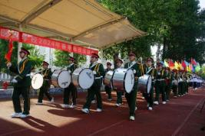

图 1：春季田径运动会
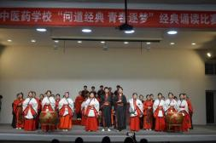

图 3：经典诵读比赛

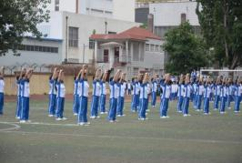

图 2：八段锦比赛
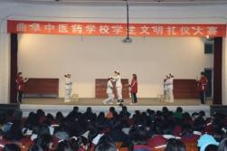

图 4：学生文明礼仪大赛

学校利用网络调查问卷的形式，对学生校园文化与社团活动、校园生活 等进行调查，调查范围涵盖各年级各班级，调查全面，数据详实，可信度高。 通过调查发现，学生对于学习、实习实训、校园文化、社团活动、校园生活、 校园安全等方面持满意态度。

表 2-2： 学生在校体验满意度调查表
调查项目类型 | 满意度（%）
理论学习满意度 专业学习满意度 实习实训满意度  校园文化与社团活动满意度 校园生活满意度  校园安全满意度 | 95.51  98.21  97.14  96.33  95.45  96.12
2023-2024学年第一学期文化课合格率：2022级89.7%，2023级90.1%； 2023-2024学年第一学期专业技能合格率：2022级91.4%，2023级第一学期无 专业技能课；2023-2024学年第二学期文化课合格率：2022级92.2%，2023 级90.1%；2023-2024学年第一学期专业技能合格率：2022级88.7%，2023级 85.5%。
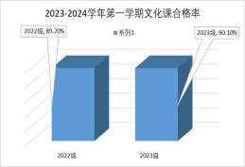

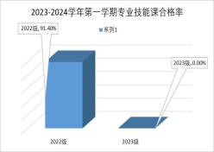
2

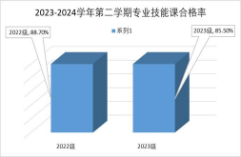
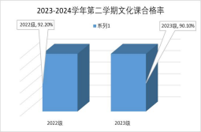

图 5：2023-2024学年课程合格率

2.4 “3+4”对口贯通分段培养
曲阜中医药学校于2015年起与济宁医学院联合开展中药专业“3+4 ”对 口贯通分段培养，采用了“2.5+0.5+3.5+0.5 ”的人才培养模式。前三年侧 重于实践技能的训练，后四年侧重于专业知识的深化和技能的再提升，两者 共同形成了一个“理论--实践--再理论--再实践 ”的循环上升学习过程，符 合具有职业发展基础的应用型技能人才的成长规律。

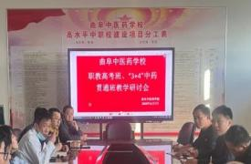

图 6：“3+4” 中药贯通班教学研讨会照 片

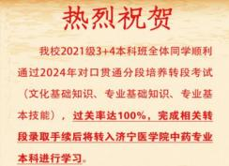

图 7：升学喜报新闻照片

曲阜中医药学校高度重视“3+4 ”对口贯通分段培养，2024年录取分数 高于曲阜本地高中40分以上，为保证培养质量定期召开教学研讨会，“3+4 ”班公共课程与专业课程的整体学习成绩、专业技能大赛成绩均大幅度优于 普通班。学生在“一带一路 ”暨金砖国家技能发展与技术创新大赛首届急救 护理技能比赛中荣获三等奖2个。2024年本科转段过关率100%，全部学生顺 利进入济宁医学院。转入本科后学生考研成功率基本与衔接高校夏季高考班 学生持平。

2.5 1+X技能培训
学校积极开展“ 1+X ”职业技能等级证书试点工作， 目前学校开展老年 照护、失智老年人照护、母婴护理、幼儿照护、产后恢复、中医体质评估、 家庭保健按摩、老年康体指导八个证书试点，本年度共有1000名学生通过了 1+X职业技能等级证书考试，过关率99%。其中，1+X老年照护考核2次，共计 200人次，证书过关率99.5%；1+X失智老年人照护考核2次，共计200人次， 证书过关率99%；1+X幼儿照护考核1次，共计100人次，证书过关率100%；1+X 产后恢复考核1次，共计100人次，证书过关率100%；1+X老年康体指导考核2 次，共计200人次，证书过关率97%；1+X家庭保健按摩考核2次，共计200人 次，证书过关率99.5%。

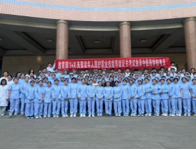

图 8：参加1+X考试的学生合影

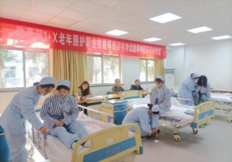

图 9：1+X技能考核

典型案例 2：探索育人新模式 --1+X 证书项目
一、实施背景
为深入贯彻党的十九大精神，按照全国教育大会部署和落实《国家职业 教育改革实施方案》（简称“职教20条 ”）要求，2019年教育部会同国家发 展改革委、财政部、市场监管总局四部门印发《关于在院校实施“学历证书 +若干职业技能等级证书 ”制度试点方案》的通知（教职成〔2019〕6 号） 及2019年“教育部办公厅国家发展改革委办公厅财政部办公厅关于推进 1+ X 证书制度试点工作的指导意见 ”（教职成厅函〔2019〕19号），正式在全 国中高职院校试点1+ X证书制度。我校现有1+X 证书8个，均是试点院校。
二、主要做法
一是积极立项，开展试点。结合我校各专业实际情况，组织各专业部积 极申报适宜我校的 1+X 证书。二是完善实训场地，保证证书开展。为更好 地开展各 1+X 证书项目，扩建老年护理实训室、康复护理实训室等开展 1+X 证书项目的实训，后又改建职业技能培训基地，专门用于证书的培训及考核 工作。三是组织教师参加相关培训，完善培训考核过程。四是校内广泛宣传 动员，组织学生报名考试。五是充分利用教育部 1+X 平台，做好学生考评 工作。
三、主要收获
教师的专业素养得到提升，参编《山东省中等职业教育中医护理专业教 学指导方案》《山东省中等职业教育中医专业教学指导方案》《山东省中等 职业学校中医康复技术专业教学指导方案》，多名教师参编中等职业教育“ 十四五 ”规划教材编写，并在各级各类比赛中获奖。学生的学习兴趣和实 践能力明显提高，在全国第二届现场救护技能大赛、济宁市“技能状元 ” 职业技能大赛中获多项荣誉。引领辐射作用凸显，1+X 职业技能等级证书项 目建设，引领学校其他专业在人才培养模式、课程体系、实验实训等方面的

改革，进一步深化产教融合、校企合作。

2.6 技能大赛
学校高度重视学生专业技能发展，每年组织校内各专业学生参加各级各 类技能大赛，鼓励和引导全体学生积极学习专业知识和技能，提高全体学生 的职业素养及临床基本技能与操作水平，贯彻“以教学为中心 ”的理念。2023 年11月，在全国第二届现场救护技能大赛中，曲阜中医药学校学生袁浩洋、 杨冉冉、陈思宇、胡宾睿分别在“双人徒手心肺复苏现场救护与管理 ”、“ 穿脱防护服和采集鼻咽拭子 ”、“意外事故现场单人创伤救护 ”三个单项赛 项中荣获一等奖。孔珊珊、杨娜、孙妮、徐凤四位老师获得“优秀指导教师 ”荣誉称号，同时学校荣获团体一等奖。
中药专业学生薛亦菲代表济宁市参加山东省“技能兴鲁 ”医药行业职业 技能大赛决赛，作为所有参赛选手中唯一一名中职在校生，荣获了中药炮制 工赛项（学生组）山东省个人三等奖。

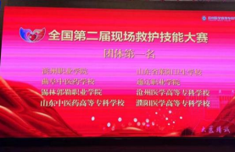

图 10：全国第二届现场救护技能大赛 团体一等奖

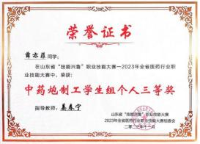

图 11：技能兴鲁职业技能大赛证书

2024年5月，学校举办了各专业学生技能大赛，大赛分为解剖之模型拼 装、解剖之蒙眼摸骨、常用体表标志识别、心肺复苏、静脉输液、无菌技术 、牙体雕刻、X线常用体位摆放、血涂片的制作、中医舌诊、脉诊、病案分 析、血压测量、肝脏触诊、中药鉴定、中药炮制、推拿手法、保健按摩、拔 罐等共计20个赛项。为确保比赛的专业性和公正性，学校还特别邀请了医院 兼职授课专家担任评委。全校各专业学生积极参加，经过激烈角逐，最终评 出一等奖35个、二等奖71个、三等奖103个、团体奖 19个。不仅全面检验了 学校各专业实践教学的质量成果，也有效提升了学生们的专业技能操作水平 和临床实践能力，为学生的实习和就业奠定了坚实的基础。

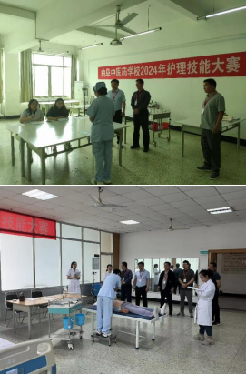
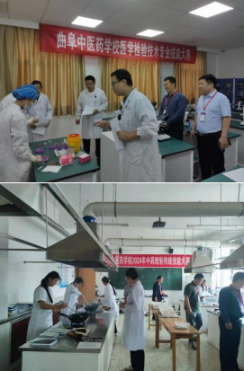

图 12：2024年曲阜中医药学校各专业技能大赛

2.7 就业质量
曲阜中医药学校始终把毕业生就业工作作为学校的核心工作，坚持政治 站位、坚持精准施策。举办2024年毕业生校园双选会，邀请医疗机构、企业 来校进行校园招聘和人才选拔，搭建用人单位和毕业生之间的桥梁，实现学 生与用人单位的双向选择，促进学生高质量就业。
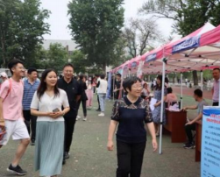
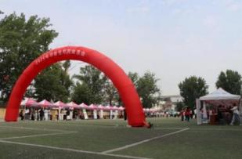

图 13：毕业生校园双选会
曲阜中医药学校毕业生具备较强的专业技能和职业素养，在敬业精神、 操作能力、理论水平、执行力、沟通能力、协作能力、身心健康等方面均被 用人单位认可，能够迅速适应工作岗位并发挥积极作用。2024年毕业生共计 1486人，其中直接就业134人，升入高等教育1310人，总就业率达97.17%。 用人单位整体满意度达99.1%，毕业生满意度达99.3%。

表 2-3：毕业生就业情况统计表
年度 |  |  |  | 2024年
专业 | 中医 护理 | 康复 技术 | 中医康 复技术 | 中医养 生保健 | 中药 | 中医 | 老年人服 务与管理
毕业生数 | 509 | 303 | 45 | 49 411 |  | 137 | 32
直接就业数 | 22 | 3 | 27 | 29 16 |  | 25 | 12
升入高等教育数 | 473 | 296 | 18 | 20 388 |  | 101 | 14
总就业学生数 | 495 | 299 | 45 | 49 404 |  | 126 | 26
对口就业率 | 88.4 5% | 66.6 7% | 87.67% | 89.37% 93.55% |  | 92.23% | 83.75%
升入高等教育比 例 | 92.9 3% | 97.6 9% | 40.00% | 40.82% 94.40% |  | 73.72% | 43.75%
初次就业起薪 | 2300 | 2800 | 2750 | 2500 2450 |  | 2600 | 2300
分专业就业率 | 97.2 5% | 98.6 8% | 100% | 100% 98.30% |  | 94.16% | 81.25%
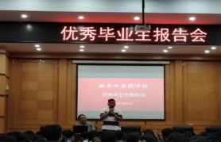
学校开展优秀毕业生典型事迹征集活动，邀请优秀毕业生郭德旺和余世 颖到校举办报告会，激励同学们在校期间树立远大理想，扎实学习知识和技 能，时刻不忘新时代青年的使命与担当，通过实践和不断探索，为未来的职 业生涯做好充分准备。
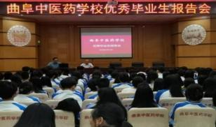

图 14：优秀毕业生报告会图片

典型案例 3：政校企三维协同，构建链条式就业服务模式
一、实施背景
党的二十届三中全会强调，完善就业优先政策，健全社会保障体系。2024 年1月山东省教育厅发布《山东省职业教育条例》，指出职业教育必须坚持 面向市场、促进就业。曲阜中医药学校依托曲阜独特的地理人文优势，以秉 承儒家文化、传承中医药教育事业为己任，遵循培养学生职业道德与专业知 识、技术技能并重的育人原则，为社会培养高素质的技术技能人才。曲阜中 医药学校始终把毕业生就业工作作为学校工作的核心，坚持政治站位、坚持

精准施策。近年来与政府部门、行业企业三维协同，构建链条式就业服务模 式，为学校就业工作高质量发展和毕业生品质就业提供了坚实保障。
二、主要做法
学校坚持校企双主体育人，与省内外中高职院校、企业密切合作，制定 山东省中医护理专业、中医专业、中药专业教学指导方案。邀请企业来校进 行企业文化宣讲和就业观培训。与行业企业合作，开展1+X职业技能证书培 训，助推就业工作。与曲阜市人社局合作成立职业指导工作室，为学生进行 职业指导服务。举办毕业生校园双选会，搭建用人单位和毕业生之间的桥梁 。学校积极宣传国家就业政策，促进学生多种形式就业。建立用人单位资源 库，精准推送招聘信息。
三、成果成效
学校毕业生就业率逐步提升，2024年毕业生共1486人，其中升入高等教 育1310人，直接就业134人，整体就业率达97.17%。学校人才培养质量显著 提高，2024年用人单位满意度达99.1%，家长对学校满意度达99.3%。用人单 位、学生对学校的满意度明显提升。通过与企业的广泛交流合作，校企合作 进一步加强，2024年我校新增校企合作单位10家。

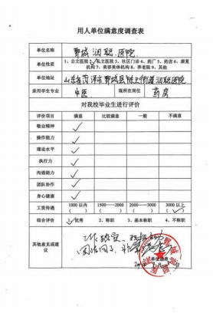

图15：用人单位及毕业生满意度调查表

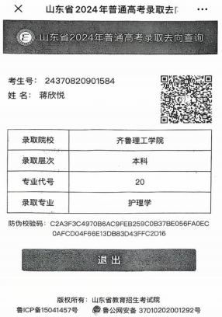

图 16：春季高考录取图片

3.服务贡献

3.1 服务行业企业
学校承接山东省卫健委第四、五、六批西医学习中医培训项目，采取线 上线下授课相结合的模式，严格要求，规范管理。本年度共有412名学员参 与培训，培训量达4434人次。学校还承接了2024年山东省中医类别全科医生 转岗培训理论结业考核，来自济宁地区205名学员参与了考试。此次理论结 业考核采用机考模式，学校高度重视此次考核工作，成立了结业考核工作小 组，精心组织，周密部署，圆满完成了本次考核任务。

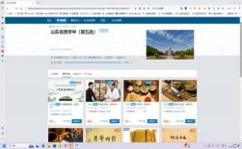

图 17：西学中学习平台课程展示
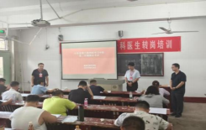

图 19：西学中期末考试

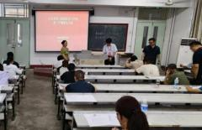

图 18：西学中期末考试
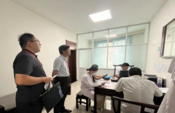

图 20：上级督导西学中临床实践

典型案例 4：中医类别全科医生转岗培训项目典型案例
一、实施背景
根据济宁市卫生健康委员会《关于开展全市中医类别全科医生转岗培 训的通知》（济卫中医字〔2021〕10号）文件要求，为加快我市中医类别全 科医学人才培养，充分发挥中医药在基层卫生服务体系建设中的特色优 势 , 济宁市卫健委确定在全市范围内开展中医类别全科医生转岗培训工作，经 遴选，由曲阜中医药学校承担此培训项目的理论培训部分。
二、具体做法
培训方式采用“线上+线下 ”相结合的方式进行。培训人员为通过市卫 健委审核的医疗卫生人员，第一批共计102人，第二批共计205人。理论培训 课程总计160学时，分为中医全科医学概论、医学心理与精神卫生、预防医 学概论、中医养生保健学、中医康复学、社区基本诊查技能、社区中医适宜

技术。培训师资根据教学内容要求，从专业部选聘教学能力强、临床经验丰 富的骨干教师担任授课教师。根据培训教学大纲提前组织集体备课，把握教 学要点。
三、成果成效
自全科医生培训项目启动至今，已成功举办两期培训班。首期培训班招 收学员共计102名，所有参训人员均顺利通过考核，合格率高达100%。继首 期之后，第二期培训班进一步扩大规模，共培训了205名学员，同样保持了 100%的全员合格记录。

3.2 服务地方社区
为弘扬中医药文化，发挥中医药特色诊疗优势，更好地服务社区群众， 曲阜中医药学校前往南池居委、大庄居委参加义诊活动。为社区群众进行血 压测量、推拿按摩、耳穴压豆等中医特色诊疗服务。活动现场，专业教师们 为社区群众认真检查、答疑解惑，并耐心细致地科普健康防病以及合理用药 、膳食营养相关知识，充分发挥中医药优势为群众减轻疾病痛苦，获得了大
家的一致好评。
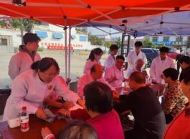
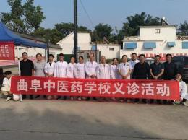

图 21：开展社区义诊活动照片
为弘扬爱老、敬老、孝老的传统美德，在中国传统节日重阳节来临之际， 曲阜中医药学校组织专业教师及学生青年志愿者深入曲阜奎文社区，开展“ 情系重阳节 温暖老人心 ”义诊活动。
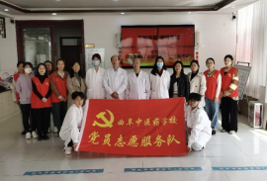
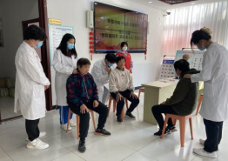

图 22：开展“情系重阳节 温暖老人心”义诊活动照片

学校还选派专家到中小学、机关事业单位、企业等举办中医知识讲座， 为地方提供中医药服务。

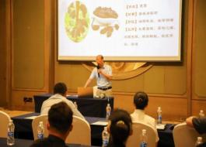
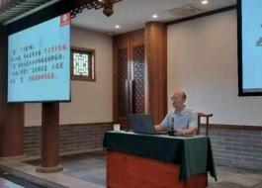

图 23：选派专家进机关事业单位企业进行中医养生讲座

3.3 服务地方发展
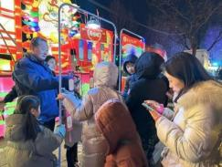
学校积极发挥中医药文化特色优势，发挥省中医药文化宣传教育基地作 用，做好科普宣教工作，讲好中医药故事，传承、弘扬中医药文化。学校开 展一系列活动进行中医药文化知识集中宣传，如元宵节中医药义诊及猜灯谜 活动、中医药文化服务月、研学游等，促进了中医药文化的传播与推广。2024 年中医药文化服务月活动期间，学校共接待参观人数1200人，宣教活动8次， 体验活动6次，研学活动3次，中医药文创产品2个，总参与活动人数1800人。 此外，还参加第十届尼山世界文明论坛中医药文化分论坛，为中医药传统医 学走向世界，贡献一份力量。
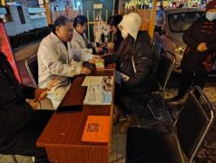

图 24：元宵节中医药义诊及猜灯谜活动
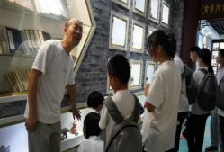
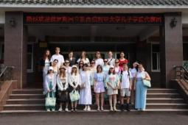

图 25：开展研学游活动

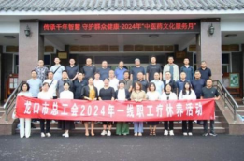
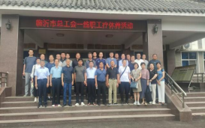

图 26：开展职工疗休养参观体验活动
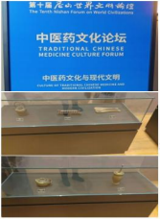
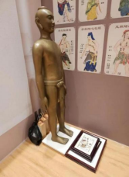

图 27：参加第十届尼山世界文明论坛中医药文化分论坛

学校目前与山东中医药大学和山东中医药高等专科学校两所高等院校 在成人教育方面进行合作，开设高起专、高起本、专升本等医学类及医学相 关专业共9个，目前在籍学员共156名。与梁山县民政局、曲阜家和养老服务 中心等进行合作，开展了养老护理员培训，共计培训300余人。

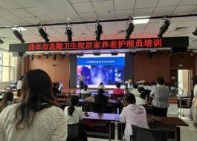

图 28：曲阜市养老护理员培训

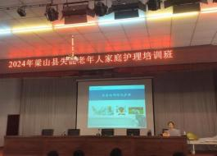

图 29：梁山县养老护理员培训

4.文化传承

4.1 红色文化
曲阜中医药学校历来重视红色文化的传承，校团委组织开展了形式多样 的学习教育系列活动，成果显著。组织专题学习二十大精神和习近平新时代 中国特色社会主义思想，举行了“学党史 ”、“暑假寻访红色故事 ”、“清

明节缅怀革命先烈 ”、“高举五四火炬，激扬青春梦想 ”、“学雷锋活动月 ”、“激扬青春，挺膺担当 ”等系列活动，组织全体团员完成“青年大学习 ”网上主题团课的学习教育。利用周二晚自习开展集中政治学习26期，重点 开展“学习新思想，争做新青年 ”主题团课，“传承红色基因，筑牢信仰之 基 ”主题教育活动。开展国防教育，增强学生爱国思想和国防意识。校团委 还组织团员青年参与志愿服务等社会实践活动。每周定期组织志愿者到曲阜 市社会福利院开展学雷锋献爱心活动，利用课余时间组织志愿者到社区开展 送健康、孤寡空巢老人送温暖等志愿服务活动，获得社会、周边居民高度赞 扬。

4.2 校园文化
学校围绕立德树人根本任务，立足医护人员职业道德教育，充分发挥儒 家文化发源地资源优势，借助独特的地理人文优势，秉承“厚德怀仁、为学 济世 ”的校训，本着“立德树人、笃学岐黄 ”的育人原则，确立文化强校战 略，加强顶层设计，以发展中医药教育事业为己任，积极开展儒家思想与中 医文化结合研究，走出了一条特色鲜明的强校育人之路。我校坚持“面向社 会、改革创新、质量立校、合作办学 ”的宗旨，学校科学化、人性化的管理 理念，基本形成了学校的核心价值体系。
学校建有较为完善的校园设施，利用学校宣传栏、LEG 电子屏大力宣传， 为广大师生开展丰富多彩、寓教于文、寓教于乐的文化教育活动，实现教有 其所、学有其所、乐有其所，学生在求知、求美、求乐中受到潜移默化的启 迪和教育。
为使校园文化更好的服务于学生发展，学校组织了丰富多彩的社团活 动。学校对学生社团实行动态化管理，调整后的学生社团包括体育社团、专 业社团和兴趣社团三大类别，共计 16 个学生社团。各社团按照活动计划，
每月开展了丰富多彩的社团活动，本学年共开展社团活动 283 次，参与学生 5366 人次，丰富了学生校园文化生活。

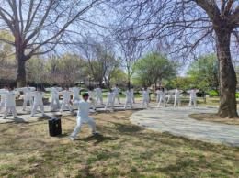

图 30：中医养生保健社团活动

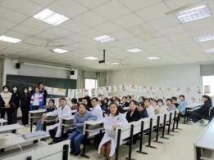

图 31：中药专业社团活动

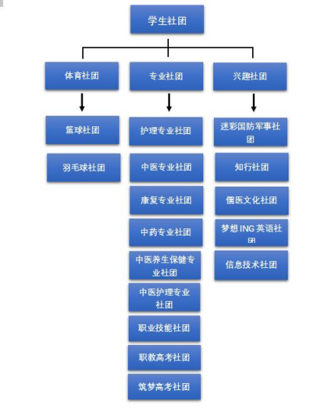

图 32：学生社团一览表

4.3 儒医文化
深耕儒医文化，共襄教育盛会。曲阜中医药学校参加山东省“黄河流域 生态保护和教育高质量发展 ”优秀成果推介会，作为济宁唯一一所中职学校 , 在教育实践分会场做了关于“儒医相融，学校文化育人创新实践 ”的主题 发言。学校14年的儒医文化育人探索与实践，受到专家和同行们的一致认可 与肯定，获得了“成果底蕴深厚、育人成效显著 ”的高度评价。

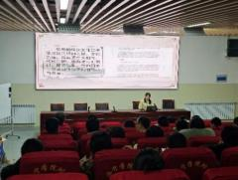
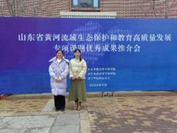

图 33：“黄河流域生态保护和教育高质量发展”优秀成果推介会

彰显儒医特色，助推学校发展。曲阜中医药学校参加第二届特色学校高 质量发展论坛，落实习近平总书记关于教育的重要论述，推进教育强国战略 , 深入探讨特色学校建设的有效机制，参观观摩特色学校建设成果展，分享 学校建设经验。《育人共同体视域下的儒医相融传统文化资源育人实践研究 》在山东省特色学校建设优秀案例评选活动中荣获二等奖。

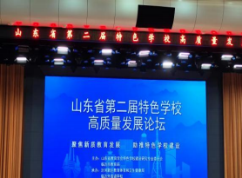

图 34：参加第二届特色学校高质量发 展论坛

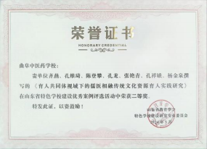

图 35：山东省特色学校建设优秀案例二等奖

典型案例 5：曲阜中医药学校文化育人研究实践
一、实施背景
学校利用曲阜独特的地理人文优势，将儒家文化和中医药文化相融相谐 , 充分挖掘优秀传统文化的育人功能，创设校地协同合作的育人体系，打造 独具特色的儒医文化育人品牌。通过机制耦合，与地方研究机构、研学机构 建立育人共同体，发挥各自优势，共同探寻儒家文化与职业教育的“融合点 ”, 共建、共享、共用、共育，让共同开发的儒家文化资源融入职业教育育 人实践研究中，融入职业教育启蒙、传承中医药文化活动中，推动中华优秀 传统文化在育人过程中的系统性融入、创造性转化和创新性发展,不断升华 和完善职校生精神境界、道德人格和人文素养,增强文化自信、文化认同，
促进新时代职校生的全面发展。
二、主要做法
以“ 医者仁心 ”为核心，共建课程教学资源，共同编写儒医文化特色的 校本教材，创建儒医文化数字化教学平台；共建环境文化资源，铺设校园直 观平台，让校园的每一块墙壁都“说话 ”，让每处环境都育人；共建管理文 化资源，健全育人工作规范机制，凸显儒医融合文化理念；共建“体验文化 ”“传承文化 ”为核心的文化活动资源；共建融入儒家文化礼仪规范的职校 生行为文化资源。

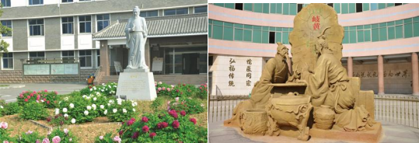
以“体验 ”为主题，开展各项实践活动，开拓学生的视野，为学生走进 儒家文化和中医药文化搭建桥梁，在体验中感受儒家文化和中医药文化的独 特魅力，提高学生的人文素养。以“科普宣教 ”为主题，制作微视频，借助 学校公众号推广宣传，在科普宣教中提高公众健康素养知识，让学生学以致 用，传承、弘扬中医药文化，助力健康中国建设。依托山东省中医药文化宣 传教育基地，开展讲述儒医故事、走近中医药博物馆、制作中药香囊、体验 中医药VR虚拟仿、健体八段锦等活动。
三、成果成效
学校文化建设成效显著，2023年山东省黄河流域文化与教育教学优秀成 果推介会，学校文化建设成果入选典型案例并作典型发言，在2024年济宁市 职业教育教学成果培育项目中作典型发言。

5.国际合作

5.1 国际交流
2024 年，曲阜中医药学校接待了来自吉尔吉斯斯坦、俄罗斯、英国、
法国、伊朗、菲律宾、马来西亚等国际友人访问团共计 100 余人来校参观交 流，体验中医药文化。并设计了生动有趣、简单易学的操作环节，让访问团 人员积极参与，如制作中药香囊等活动，受到国际来访者的一致好评。学校 还主动到曲阜师范大学国际交流处为留学生开展中医养生讲座、中医适宜技 术体验等活动，如针灸、刮痧、艾灸等，大力宣传中医药文化。学校参加了 2024 年第十届尼山世界文明论坛中医药文化论坛，与国内外专家学者交流 中医药文化，为中医药走向世界贡献一份力量。

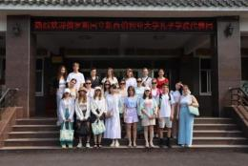

图 36：俄罗斯访问团到校参观访问

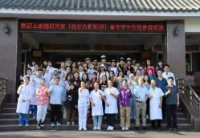

图 37：吉尔吉斯斯坦访问团到校参观 访问

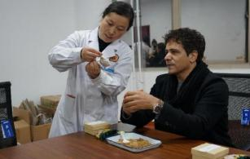

图 38：外国友人到校体验中医药文化

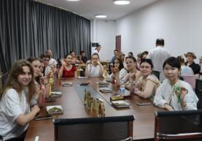

图 39：国外访问团体验中药香囊制作

5.2 合作办学
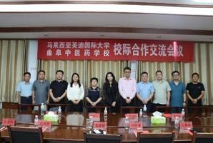
学校积极与国外高校开展深度合作，与泰国格乐大学签署了《国际交流 备忘录》和《国际教育项目合作协议书》，邀请格乐大学人员到校宣讲，参 加学校毕业生夏季校园双选会。与马来西亚英迪国际大学签署了《国际教育 交流备忘录》，召开“优化专业教学标准与课程体系 ”研讨会。与曲阜师范 大学国际交流合作处签署《战略合作框架协议书》，并制定了《曲阜中医药 学校建立国际交流合作机制的通知》《曲阜中医药学校教师出国进修管理办 法》，积极申请教师出国（境）培训交流。
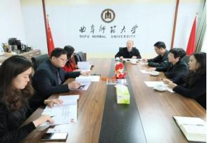

图 40：与曲师大国际交流处洽谈 图 41：与马来西亚英迪国际大学签订合作

协议

典型案例 6：国际交流合作典型案例
一、实施背景
中医药作为中华民族的瑰宝，正以其独特的疗效和深厚的文化底蕴吸引 着越来越多的国际目光。随着全球对中国传统医学的关注度不断提高，中医 药在国际上的影响力日益扩大。世界各国对中医药的需求持续增长，为中医 药中职学校开展国际交流合作提供了广阔的市场空间和发展机遇。职业教育 作为培养技能型人才的重要力量，需要适应全球化发展的趋势，培养具有国 际视野和竞争力的中医药人才，中医药中职学校开展国际交流合作，是顺应 时代发展的必然选择。

二、主要做法
一是组织国际访问团，传播中医药文化。学校加强与曲阜师范大学国际 交流合作处的合作，双方签署《战略合作框架协议》，组织国际访问团到校 参观体验中医药文化和适宜技术。二是签署合作协议，助力学生学历提升 学校与泰国格乐大学签署《国际交流备忘录》和《国际教育项目合作协议书 》，与马来西亚英迪国际大学签署《国际教育交流备忘录》。学校与合作国 外院校为学生提供详细的留学咨询和指导服务。三是加强深度合作，优化课 程设置。学校邀请马来西亚英迪国际相关人员召开“优化专业教学标准与课 程体系 ”研讨会，共同制定课程标准，优化学校教学课程设置，不断提升 学校教育教学管理水平。
三、成果成效
扩大了国际影响力，学校成功组织俄罗斯访问团20余人，吉尔吉斯斯坦 青年学生30余人，英国、法国、伊朗和菲律 宾的国际友人来校体验中医药 文化和适宜技术，参与中药香囊制作，有力促进了中医药文化的国际化传播 与推广，扩大了学校国际影响力。优化了课程标准，学校与马来西亚英迪国 际大学共同制定了《中医专业课程标准》和《康复专业课程标准》。助力学 生学历提升，通过国外院校人员到校宣讲、参加学校毕业生夏季校园双选会 等形式， 目前有近20名同学有意向出国留学、继续深造。

6.产教融合

6.1 校企合作
2024年学校加强与企业（医院）之间的校企合作。一是加强校外实训基 地建设，根据学校专业建设需要，优化调整实习基地，与滕州市中医医院、 枣庄市峄城区中医院、临沂第二中医医院、青岛宏远义齿有限公司、上海御 豫堂医药科技有限公司、曲阜知新眼科医院、邹城睦明护理院、泗水县泗河 街道卫生院、济宁市兖州区鼓楼街道社区卫生服务中心、济宁市兖州区大安 中心卫生院等10家单位签订合作协议，建立实践教学基地并派送实习生，现 有实习基地71家。继续完善“学校－行业－医院（企业）”合作办学长效运 行机制。二是加强与企业的合作深度。学校与济宁市中医院、济南市中西医 结合医院、山东广育堂国药有限公司、漱玉平民大药房等单位继续开展教研 合作，共同制定山东省专业教学指导方案，修订学校专业人才培养方案和课 程标准，提高专业与企业需求的匹配度，进行校企双主体育人。与曲阜市中 医院开展战略合作，充分挖掘校企双方潜力，共同打造鲁西南地区一流的校 企共建“产学研 ”一体化医学康复中心，促进区域医康养产业发展。

曲阜中医药学校 2024年教育质量年度报告
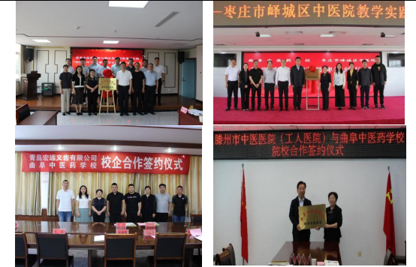

图 42：学校与医院、企业签约照片
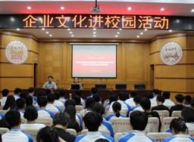
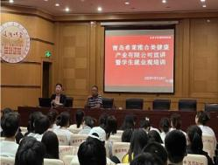

图 43：企业为学生进行就业观培训

图 44：企业文化进校园活动

6.2 实习实训
2024年参加实习的学生为22级23个班级1069人。实习开始前学校 与实习单位共同制定实习方案，明确实习大纲和实习计划。实习岗位 均符合专业培养目标要求，与学生所学专业对口。按照教育部要求， 学校与学生、实习单位签订《学生岗位实习三方协议》。为更好的做 好校外实习工作，对现有校外教学实习基地进行了优化调整，截止目 前共计71家，其中新增滕州市中医医院、枣庄市峄城区中医院、临沂 第二中医医院、青岛宏远义齿有限公司、上海御豫堂医药科技有限公 司、曲阜知新眼科医院、邹城睦明护理院、泗水县泗河街道卫生院、

济宁市兖州区鼓楼街道社区卫生服务中心、济宁市兖州区大安中心卫

生院为学校实习基地。
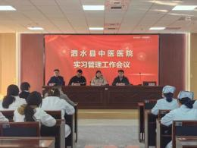

图 45：实习中期检查

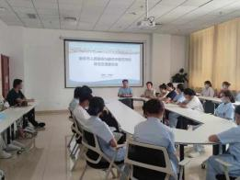

图 46：与合作医院进行调研活动

典型案例 7：“2+2管理模式 ”在实习工作中的实践应用
一、背景描述
2022年1月教育部等八部门印发《职业学校学生实习管理规定》 教职成〔2021〕4号，《规定》提出了实习组织、实习管理、实习考 核、安全职责和保障措施等全链条、全过程的基本要求，针对实习关 键节点明确了行为准则，提出1个“严禁”、27个“不得 ”，为实习 管理划出了底线和红线，对实习各方提出了刚性约束。2022年5月新 修订的《中华人民共和国职业教育法》明确规定职业学校应当加强对 实习实训学生的指导，加强安全生产教育，协商实习单位安排与学生 所学专业相匹配的岗位，明确实习实训内容和标准。2022年4月山东 省教育厅、济宁市教育局统一部署组织各职业学校参加《职业学校学 生实习管理规定（修订）》视频培训会。会议对《规定》做了详细的 解读和说明，强调实习工作要理解育人的本质，守住权益的底线，更 新工作的方法。
二、主要做法
收集实习班级和学生信息，遴选实习单位，制定实习实施方案。 实习单位进行实习前宣讲，依据学生专业和生源地，结合各实习单位 接纳能力，按照实习实施方案，实习办公室进行实习安排，确定每位 学生实习单位。签署实习三方协议。学生实习管理工作由招生实习办 和学生处各实习班级班主任共同负责。两部门联动管理，分工协作。 招生实习办负责联系沟通实习单位；班主任负责联系沟通本班级学生

, 对学生进行心理疏导、安全强调、通知传达。学校严格按照教育部 《职业学校学生实习管理规定（修订）》和《曲阜中医药学校实习管 理办法》对实习学生进行管理，并切实保障学生权益。在实习生日常 管理中实行月汇总制度，各实习队按月上报每位学生的基本实习情况
。
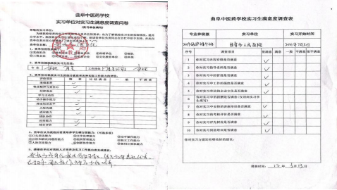
三、成果成效
实习单位和实习生对学校实习满意度逐年提高。每年涌现出一大 批的优秀实习生，经实习单位推荐和学校评审通过，2021年评选出优 秀实习生230名，优秀实习队长32名；2022年评选出优秀实习生158 名，优秀实习队长28名；2023年评选出优秀实习生162名，优秀实习 队长27名。通过实习过程中的表现，部分优秀实习生被实习单位留任 就业，完成了实习和就业接续。

6.3 集团化办学
曲阜中医药学校现为全国中医药健康行业产教融合共同体副理 事长单位、全国中药制药行业产教融合共同体理事单位、全国中医药 职业教育集团常务理事单位。在本学年工作中，认真履行职责，按照 共同体的总体要求，在产教融合实训基地建设、专业教学资源库、教 学创新团队、科研课题等方面重点发力，借助产教融合共同体平台资 源，不断提升产教融合的深度和广度，促进中医药事业的蓬勃发展。

曲阜中医药学校 2024年教育质量年度报告
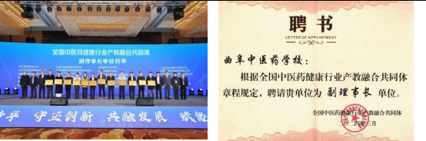

图 47：全国中医药健康行业产教融合共同体成立大会

学校还以医药卫生为纽带，整合职教资源，牵头成立了济宁市医 药卫生职业教育集团，集团成员包含中职类学校、医院、药厂、药品 批发零售企业等共计 28 家。定期召开集团会议，针对教学指导方案 的制定、课程体系改革和课程建设等进行研讨，实现校企双主体育人 , 有效促进了学校教学和专业发展。2023年新增鱼台县人民医院、鱼 台县中医院为职教集团成员单位，2024年新增济宁市兖州区大安中心 卫生院为职教集团成员单位。

7.发展保障

7.1 政策落实
曲阜中医药学校作为首批荣获“济宁市学生资助标准化优质学校 ”荣誉称号的学校，严格落实学生资助各项规章制度，切实把国家政 策落实到实处。2023年秋季在校生享受免学费人数4268人，2024年秋 季学校在校生享受免学费人数4238人。2023年秋季享受助学金人数为 270人，每人1000元全部发放至学生个人账户；2024年春季享受助学 金人数为270人，每人1000元已经全部发放至学生个人账户。2024届 毕业生申请求职创业补贴共7人，每人1000元已全部发放至学生个人 账户。2023-2024学年中职国家奖学金获得者共6人，全部审核通过， 每人6000元已全部发放至学生个人账户。
曲阜中医药学校在高水平中职校建设项目中，严格执行《山东省 高水平中等职业学校建设项目资金管理办法》，认真落实政府采购规 定，做到了事前有预算，事中有监督，事后有审计。高水平中职校建 设累计投入4397.98万元，其中省财政资金投入实际到位1000万，使 用1000万，使用率100%；市财政资金实际到位50万元，使用50万元，

使用率100%；学校自筹资金3347.98万元，使用3347.98万元，使用率 100%。

7.2 学校治理
完善学校章程，修订学校管理制度。制订了《山东省高水平中等 职业学校建设项目资金管理办法》、《曲阜中医药学校管理岗位人员 目标考核方案》等，形成《曲阜中医药学校制度汇编》，为高水平中 职校建设提供制度保障。各处室按照章程和管理制度落实具体工作， 在文化建设、专业建设、教学管理、人事管理、学生管理、实习实训 、后勤管理等方面更加科学、高效，提高了管理水平和学校影响力， 促进了学校高质量、高水平发展。
在教师管理方面，制定了《曲阜中医药学校关于加强教师队伍建 设的意见》，规范了听评课管理，教师按专业及学科编入一个专业部 （教研组），按时参加专业部（教研组）、教务处组织的集体备课、 教学研讨、公开课、示范课等教研活动，完成专业部（教研组）、教 务处安排的专业教研任务。教师通过总结分析教学过程，提炼教研成 果，积极申报课题和教学成果，鼓励教师发表论文、参与教材编写等 工作。根据3+4班级所学课程，尤其是针对重点学科，学校选聘素质 高、业务精湛的高级职称教师进行授课；定期开展专题教研活动，针 对学生学习情况，分公共基础课、专业基础课、专业技能课进行专题 研讨或集体备课，期中和期末组织授课教师进行座谈。及时进行教学 检测，利用学校智慧教学平台，采取线上和线下相结合的检测模式， 及时调整教学方式、方法，提升教学质量。
在科研管理方面，曲阜中医药学校申报了山东省教育教学研究课 题四项，申报的山东省职业教育教学改革研究项目三项处于省级网评 阶段。新立项山东省卫生健康委员会项目一项；申报了济宁市教育科 学“十四五 ”规划课题三项，济宁市“三名 ”工作室教研专项课题两 项。济宁市职业教育教学改革项目在研三项，曲阜市教育科研课题在 研一项。曲阜市教育科研课题结题验收五项，曲阜中医药学校课题结 题验收七项。

曲阜中医药学校 2024年教育质量年度报告
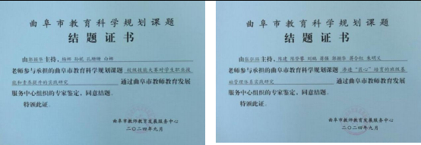

图 48：曲阜市课题结题证书1
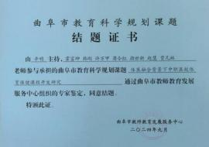

图 50：曲阜市课题结题证书3
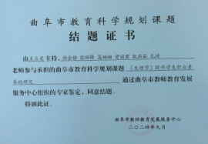

图 52：曲阜市课题结题证书5

图 49：曲阜市课题结题证书2
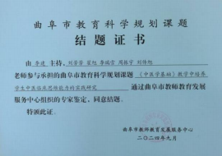

图 51：曲阜市课题结题证书4
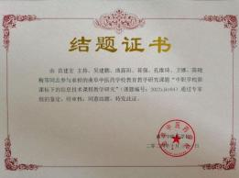

图 53：曲阜中医药学校课题结题证书

后勤管理方面，日常维护及时到位。学校建立了日常维修维护及 巡查制度，每天不定时对学校校舍房屋、水电暖设施、餐厅等进行巡 查，发现问题及时处理，确保学校各项工作正常运转。利用假期全面 检修教学楼、学生公寓设施设备、桌椅床铺、门窗厨柜等，修复楼顶 防水层，排查修缮水电暖管路、线路、排水等，保障了教学设施设备 和正常的教学秩序；全方位整改不合格限位器，确保学生人身安全。 2024年新上500千伏安变压器1台，增加漏保开关50余处，修复楼顶防 水层3600㎡ ，改造更换供暖管道近400米。

物资采购规范有序。学校严格执行招标采购领域有关法律法规， 规范招标采购流程，保证教育教学所需办公用品和教学器具齐全，教 学设备、实训用品、课桌椅等及时供应，并严格审批手续和出入库管 理。对经常使用的打印机及耗材等进行校园三方比选，为师生提供更 好的售后服务和更经济的耗材，从而降低长期使用成本。2024年完成 招标采购项目16个，签订合同项目58个，其中，校服采购工作严格按 照采购流程，由学校集体决策、征求采购意向、组建选用组织、组织 招标采购、签订采购合同等，圆满完成校服采购工作；收到办公物资 申领单335张，保障教育教学工作顺利进行。

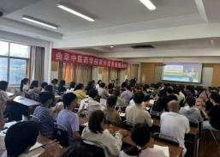

图 54：校服选用组织会议

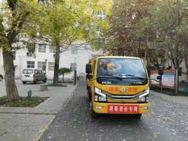

图 55：校园环境消杀工作

校园环境干净整洁。学校为营造优美的校园环境，加强对物业保 洁绿化团队的教育和监管，落实每日清洁与垃圾处理工作，加强对环 境的维护和美化工作，定期浇水施肥、修剪绿化带、美化校园景观， 及时对出现病虫害的树木进行救治；校园消杀工作落实到人并进行记 录确认；畅通下水道、化粪池，清理楼内、院落卫生等工作，为师生 创造整洁美丽的校园环境。雨季来临前，为改善校内绿植环境，及时 消除安全隐患，采取修剪、删枝、砍除等措施，重点对1+x考场北、 操场周围、大礼堂附近的病树枯树进行集中整治，共计处理隐患树木 30余棵，为安全度汛提供保障。
校园设施改善提升。学校着力改善教学环境和办学条件，用时2 个多月的时间，完成了总投资287.39万元的虚拟仿真实验室项目、虚 拟仿真软件项目、精品资源课项目及数字化技能教室等4个高水平项 目的招标建设及验收工作，数字赋能打造高效智慧课堂；全面提升校 园饮用水品质，为教学楼及公寓楼增设43 台直饮水设备，为师生提

供了便捷、健康、优质的饮水体验；为学生公寓进行墙壁粉刷及配套 升级，为每栋公寓楼建设了智慧洗衣房，配备了50台全自动滚筒洗衣 机、6台烘干机、6台洗鞋机及24 组自助吹风机，加装风扇84台，为 学生日常生活提供了更多的便捷与服务；改造学校思想政治教育基地 和党建活动中心，更换会议桌椅56套，联排座椅127个，更换背景墙 、安装多媒体、音响系统等，保障思想政治教育实践育人的空间和阵

地不断提升。
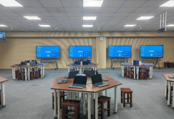

图 56：数字化技能教室

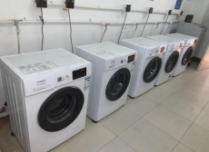

图 57：公寓智慧洗衣房

学校食堂精细管理。学校进一步提升食堂精细化管理，按照教育 主管部门意见将食堂由委托经营管理转为购买劳务服务的新型自主
经营模式；新上食堂一卡通管理系统，规范食堂运营管理；严把食品 原材料进货渠道，签订了大宗食品统一配送合同。同时加强贯彻执行 有关食品安全的管理规定，出台各项规章制度，严把原料关、食品卫 生关、饭菜质量关、食品留样关等；规范餐饮操作行为，加强食堂从 业人员培训；对食堂环境卫生、炊餐用具卫生、食品卫生例行每日常 规检查；每学期两次满意度测评，对标准不高、问题突出的餐厅责令 整改；不定期邀请市场监管等上级部门到校监督检查，消除安全隐患； 成立膳食管理委员会，实行校级领导、值班教师及学生家长陪餐制度， 及时纠正反馈的食品安全问题，持续提升食堂服务水平和质量，同时 抓好食堂辖区环境卫生，守护师生舌尖上的安全。

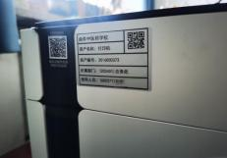

图 58：固定资产电子标签

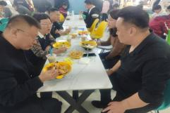

图 59：校领导食堂陪餐

资产管理井然有序。为加强学校资产管理，提升资产使用效率， 学校开展了全面的资产清查工作。制定资产清查工作方案，成立资产 清查工作小组，制作安装门牌号，绘制楼层平面图，并制作了资产明 细表。采用以账查物、以物对账、逐一核查的方式进行盘点，将固定 资产落实到人，落实到点，完成了“账账相符 ”、“账实相符 ”、“ 一物一码 ”的资产管理要求。积极推进固定资产报废处置工作，严格 按照国有资产处置工作制度，对无维修及使用价值的资产按流程报废 。完善资产管理制度，进一步明确“谁使用、谁管理、谁负责 ”的管 理职责，加强日常管理和监督，确保学校资产的安全和合理使用，为 学校的发展提供坚实的物质保障。

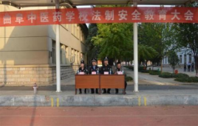

图 60：召开法制安全教育大会

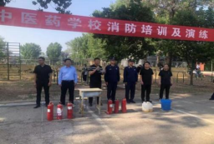

图 61：消防培训和演练

安全管理方面，完善了各项安全管理制度，依据国家相关法律法 规和教育部门的安全要求，结合学校实际情况，修订并完善了一系列 涵盖校园安全各个方面的规章制度，包括《校园安全管理制度》、《 消防安全管理制度》、《食品安全管理制度》、《学生宿舍安全管理 制度》、《校园突发事件应急预案》等，使安全管理工作有章可循， 确保各项安全措施能够得到有效落实。明确各部门、各岗位在安全管 理工作中的职责，建立了 “谁主管、谁负责 ” 的安全责任体系，层 层签订安全责任书，形成了全员参与、齐抓共管的安全管理格局。加 强安全教育，举办安全知识讲座：邀请公安、消防等部门的专业人员 来校举办安全知识讲座，通过真实的案例、生动的讲解，向师生普及 安全知识，增强师生的安全防范意识。每月组织一次消防安全演练、 地震应急疏散演练等活动，让师生熟悉应急逃生的流程和方法，提高

师生在突发事件中的应急反应能力和自救互救能力。本学期共组织各 类安全演练8次，演练效果显著，师生的应急逃生时间较以往有明显 缩短。利用多种媒体进行安全教育，通过宣传栏、微信公众号、班级 群等多种媒体平台，及时发布安全提示、安全知识、安全事故案例等 信息，营造浓厚的安全教育氛围，使安全教育常态化、多样化，深入 人心。
强化安全管理措施，加强校园安全保卫工作。配备专业的保安队 伍及必要的安保器械，严格执行门禁制度，对外来人员和车辆进行严 格登记和检查，未经许可不得进入校园，有效防止了外来人员对校园 安全的威胁。在校园内安装了高清监控摄像头，实现了校园监控全覆 盖，对校园内的人员活动、车辆行驶等情况进行24 小时实时监控，
确保校园安全无死角。安装了“一键报警 ”系统。加强消防安全管理， 定期对学校的消防设施设备进行检查和维护，确保消防器材完好有效， 消防通道畅通无阻。本学期共更换灭火器110具，维修消防栓10处。

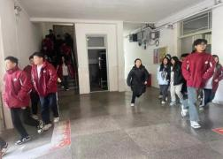

图 62：学生疏散演练

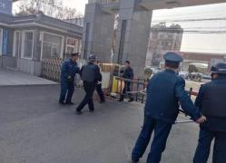

图 63：门卫应急演练

财务管理方面，严谨高效。曲阜中医药学校是一所全额拨款的事 业单位，经费主要由财政直接划拨，确保了资金来源的稳定性和可靠 性。学校实行独立核算，作为一个独立的财务实体进行财务活动的管 理和核算，提升了财务管理的透明度和效率。在此基础上，学校严格 遵循并执行《行政事业单位会计制度》，确保财务信息的准确性和可 比性，为上级主管部门及审计机构的监督和审计工作提供有力支持。 在岗位设置方面，学校实现了会计、出纳、收费等关键财务岗位的明 确分设。会计岗位负责财务信息的记录和报告，确保数据的准确性和 完整性；出纳岗位则专注于资金的收付、保管和记录，保障资金的安 全和合规使用；而收费岗位则负责各项费用的收取和管理，确保收费

的合法性和规范性。这样的岗位分设有助于形成相互制约、相互监督 的内部控制机制，进一步提升财务管理的规范性和效率。
此外，学校还实行了财政集中支付制度，这一制度加强了财政资 金的监管，确保资金按照预算和计划使用，防止资金挪用和浪费。同 时，学校还建立了完善的财务管理制度体系，包括预算管理、收支管 理、资产管理等多个方面，确保了财务管理工作的全面性和规范性。 并且，学校高度重视制度的落实和执行，通过严格的监督和检查，确 保各项制度得到有效执行，为学校的财务管理提供了坚实的制度保障
。
学生管理方面，继续加大常规管理工作力度，狠抓工作落实，促 进校园平安建设。落实班主任青蓝工程实施方案，发挥“老带新 ”传 帮带作用；学期初，做好班主任培训工作，学期末开展了班主任经验 交流会，加强班主任沟通，传授管理经验，不断提高班主任队伍的整 体能力。抓好学生干部队伍建设，每月不定期召开班长会议和学生干 部例会，指导学生干部工作情况。完善各项学生管理制度，严格执行 《学生手册》及各项制度，利用制度规范学生言行、举止、着装、学 习态度。切实加强日常行为规范检查和班主任值班巡查制度。做到每 天检查结果及时通报到班主任工作群里，实行每天一上报，每周一汇 总，特别是对学生的早自习、课堂纪律、日常卫生、晚自习纪律等加 强督促检查与评比，考评结果直接与学生的评先树优挂钩。召开家长 委员会座谈会，加强家校沟通，形成教育合力，提升学生管理水平。

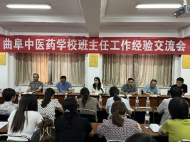

图 64：班主任工作经验交流会

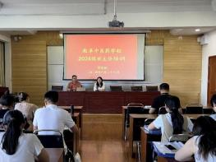

图 65：班主任培训会

7.3 专业建设
学校致力于服务国家大中医大健康战略，坚持以服务为宗旨,以 “紧密对接山东省新旧动能转换重大工程，根据地方经济发展和产业

结构升级需要 ”为主线，以当地经济发展和医院用人需求、岗位需求 为依据，积极推进专业建设。始终坚持传承中医药文化，将中医药文 化资源运用到办学治校、人才培养的全过程，将儒家文化和中医药文 化融会贯通，以文化人，形成了“儒医结合、理实一体、知行合一 ” 的办学理念，在全国、全省中医药中等职业教育行业中发挥了示范、 引领作用。2024年3月曲阜中医药学校被评选为全国中医药健康行业 产教融合共同体副理事长单位。
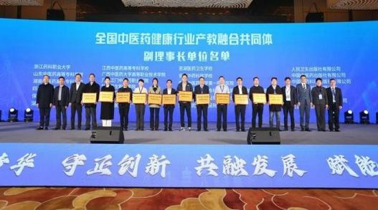

图 66：全国中医药健康行业产教融合共同体副理事长单位
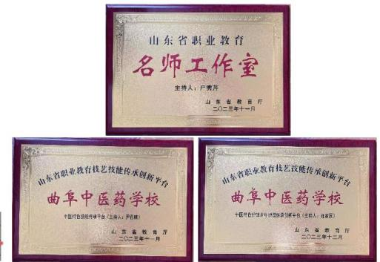

图 67：山东省名师工作室、特色技能传承平台

目前开办“3＋4 ”对口贯通分段培养本科教育、初中后五年制高 等职业教育、普通中专和本、专科成人高等教育。牵头制定国家中药 专业教学标准，主持完成教育部中等职业教育中药、中医护理专业《 简介》，牵头制定山东省中医、中药、中医护理专业教学指导方案， 中医、中药、中医护理、中医康复保健、护理五个专业均为省级品牌 专业。2024年新增中药、中医康复技术、护理三个初中后五年制高等 职业教育专业。建有山东省名师工作室一个，山东省中医特色技能传 承平台一个，山东省中医特色护理老年护理传承创新平台一个。
创新了德技并修、工学结合、“ 岗课赛证 ”融合育人机制，针对 中医药职业教育特点，厘定了德术并重的“仁医 ”人才培养目标、创 建了职业感受期、模仿期、实践期“三段式 ”的学校教育与师承教育 结合的“双轨制 ”中职中医药专业人才培养模式，聘请医院专家作为 兼职教师参与教学，构建了名医“进校园、进课堂、进医馆 ”的“名 医三进 ”育人模式。实行现代学徒制，深入推行“ 1+X ”证书制度； 建立基于能力标准的学习成果认定办法，完善教学评价体系，提高人 才培养质量，落实质量评价机制，为教育教学注入了源头活水；实施 “做中学、做中教 ”的一体化教学,深化教学模式改革，应用项目教 学、情景教学、案例教学、模块化教学等方式，教学水平大幅提高。 2024年1月9日，山东省教育厅发布了《关于2023年山东省职业教育教 学创新团队遴选结果的公示》，曲阜中医药学校“ 中药”“中医康复 技术 ”2个专业教学团队入选山东省职业教育教学创新团队。

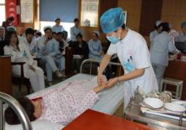
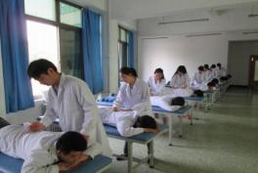

图 68：“做中学、做中教”的一体化教学

随着教育政策的不断演进，学校在2024年积极响应职教高考及专 升本的新动态，迅速调整教学策略。教务处组织了一批专业教师，聘

请了校外文化课专家，组成了专门的研究小组，深入分析后制定了一 系列针对性的教学方案。学校通过学生社团这一平台，全面覆盖了从 新生入学教育到考前技能培训，再到志愿填报的全过程，确保学生在 每个关键环节都能得到专业教师的悉心指导。此外，教师也积极参与 到省教育厅组织的职教高考考试说明的制定和修订，为考试政策的完 善贡献力量。得益于国家政策的支持和我校教学质量的持续提升，学 校在2024年取得了令人瞩目的成绩：在全体师生的共同努力下，共有 79名学生成功超越本科录取控制线，本科上线率也呈现出逐年上升的 良好趋势。这一成就不仅彰显了我校教育实力的增强，也体现了学生 能力的全面提升。

7.4 课程建设
学校高度重视课程建设，各专业根据国家颁发的教学标准和省颁 发专业教学指导方案，结合专业调研成果修订了实施性专业人才培养 方案，联合行业企业共同开发专业课程的实施性教学标准，并适当渗 透技能大赛标准，专业技能课程内容有效对接职业标准，并根据行业 产业发展进行了及时修订。构建“公共基础课+专业基础课+专业核心 课+专业拓展课 ”的模块化课程体系。对接高职院校，开展专业调研 , 完善人才培养方案，调整课程体系，优化教学内容。创新线上线下 混合式教学，深化课堂教学改革，推动课堂革命，以“课堂活起来、 学生动起来、质量高起来 ”为目标，进行课堂教学改革，打造活力、 高效课堂，提升课堂效率。更新和完善课程数字化资源。充分利用学 校数字化教学资源管理和应用平台，实现优质课程、课件、电子教案 、微课等资源网络共享，促进专业教师网上交流和专业课程在线学习

。
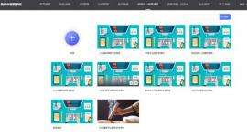

图 69：数字化教学资源库

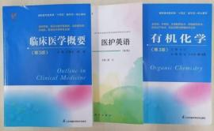

图 70：参编新形态教材3部

学校积极开发数字媒体教学资源库，建设精品在线开放课程，构 建和完善以能力为本位、项目课程为主体、实践实训课程为主线的专 业课程体系。参编全国中医药行业职业教育教材3部、新形态教材3 部。
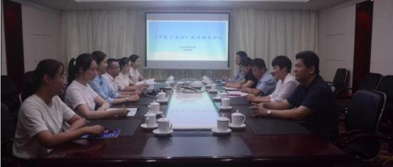

图 71：中医药行业职业教育教材中医学基础编委会议

完成了《药理学》《推拿学》《老年护理》《中药鉴定技术》《 中医学基础》《护理学基础》《诊断学基础》《中药炮制技术》《信 息技术》九门校级精品在线课程信息化资源建设工作，校企联合开发 推广新型活页式校本教材和课证融合型教材2部，并配套信息化资源 ; 2024年8月《推拿学》《药物应用护理》《中药鉴定技术》《老年 护理》四门省级精品资源共享课程顺利通过了山东省教育厅验收。
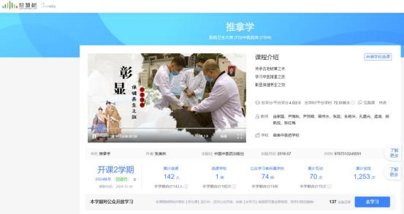

图 72：推拿学精品课程

7.5 教育教学改革
深化“三教 ”改革，创新教学育人模式。牵头编写教育部中职中 药专业简介、教学标准和中医护理专业简介，推动了专业建设的规范 化、标准化。获得齐鲁中医药文化研究优秀成果三等奖，完成市级教 学成果培育推广项目4个；获得市级教学成果奖4项，有效提升学校的 知名度和影响力，增强社会对中职教育的认可度。

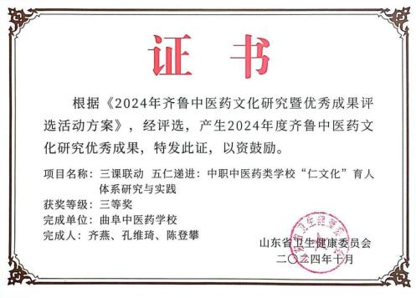

图 73：齐鲁中医药文化研究优秀成果三等奖获奖证书

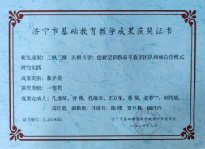
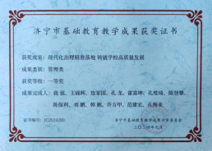

图 74：济宁市基础教育教学成果获奖证书

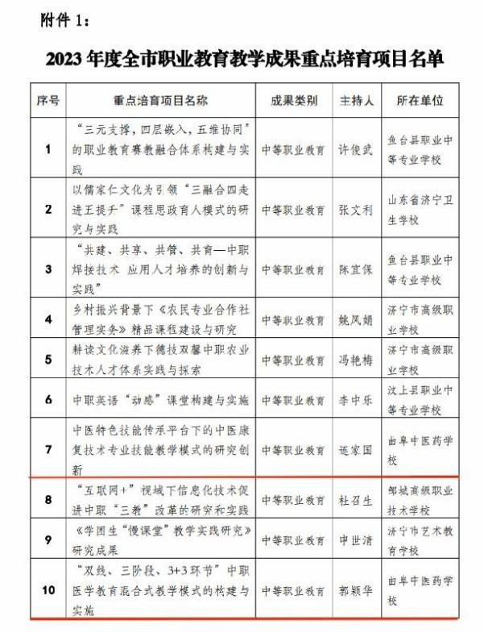

图 75：2023年度全市职业教育教学成果重点培育项目名单

以实施“ 1+X ”证书制度为抓手，畅通技术技能人才成长通道， 着力提高人才培养质量，增强学生的职业适应能力和可持续发展能力 。以1+X证书制度试点的专业作为学校教育教学改革的突破口，将学 校8项1+X证书制度与专业建设、课程建设、教师队伍、实训室建设“ 四建 ”融合，深化教师、教材、教法“三教 ”改革，持续丰富“ 1+X" 内涵，促进书证融通，实现多元培养人才、教育人才。
教材选用方面，学校深入推进习近平新时代中国特色社会主义思 想进教材、进课堂、进头脑，大力开展理想信念教育、社会主义核心 价值观教育、中华优秀传统文化教育、革命文化和社会主义先进文化 教育，弘扬培育劳动精神、劳模精神和工匠精神。学校严格贯彻教育 部《职业院校教材管理办法》）和《山东省教育厅关于加强职业院校 教材管理工作的通知》要求，开齐开好开足公共基础课，形成“ 岗课 赛证 ”相融合的专业课程体系。
思想政治、语文、历史使用国家统编教材，公共基础课程使用国 家规划教材，专业课教材在山东省职业教育教材选用系统和教育部职 业院校教材信息库（中职教材信息）选用。建立校级教材选用委员会 , 每学期召开教材选用委员会会议1次，完成教材选用工作。
成立教材开发团队，深化教材改革，融合技能大赛标准、职业技 能等级标准与课程标准，开发《中医适宜技术》《老年照护》等新型 活页式、工作手册式教材，建立和完善与之相配套的教学资源。

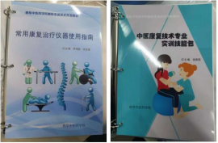

图 76：校企联合开发新型活页式教材

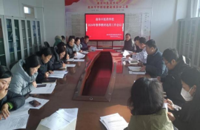

图 77：教材选用委员会会议

曲阜中医药学校 2024年教育质量年度报告

典型案例 8：探究双轨三段式 优化人才培养新模式
一、实施背景
《国务院关于加快发展现代职业教育的决定》（国发〔2014〕19 号）指出：加快现代职业教育体系建设，深化产教融合、校企合作， 完善技术技能人才培养模式。而现代学徒制是职业学校和企业实现紧 密联系的最佳选择。为落实《教育部关于开展现代学徒制试点工作的 意见》（教职成〔2014〕9号）及《山东省职业院校现代学徒制试点 工作实施方案》（鲁教职字〔2015〕22号）文件精神，我校和曲阜市 中医院积极合作，开展了“ 中药制药现代学徒制试点 ”工作。
二、主要做法
一是确定合作企业，校企联合开展宣传招生并组织学生和家长赴 企业参观，在自愿的基础上签订学校、企业、学生、家长四方培养协 议；二是校企联合制定人才培养方案，明确培养分工，实验实训条件 等基本育人要求；三是校企联合构建课程体系与标准，组建双导师教 学团队，联合开发教学资源，构建多元评价体系。
三、成果成效
教师的实践能力增强，学生实践能力明显提高，在学校组织的技 能大赛中，学员们成绩优异，表现良好。社会服务能力快速提升，2023 年职教节开展了中药香囊制作，手工制作丸剂等中医药宣传教育，得 到了广大市民、学生及来校参观的一致好评。

7.6 教师培养培训
教师参与各级教学培训，采取请进来，走出去等方式，先后组织 10余名教师参加国培、省培和1+x培训，全部专业课教师落实每年至 少1个月到曲阜市人民医院、曲阜市中医院、曲阜市第二人民医院、 学校附院等医疗机构进行实践锻炼或者利用业务时间临床坐诊，不断 提升教师专业能力。积极鼓励教师参加省市教学能力、优质课、基本 功、技能竞赛等教学业务比赛，以赛促教、以赛促改、以赛促建。培 训成果在校内外推广。获批省级精品资源共享课4门并推广到兄弟学 校，实现优质教育资源共享，促进课程创新和教学方法的多样化。

7.7 信息化建设

学校统筹规划智慧校园硬件、软件建设，全面提升信息化管理水 平。一是优化校园网络架构，提升有线、无线网络速度，总出口网络 带宽为1000兆，校内网络带宽10000兆，为学校各部门信息化应用提 供安全稳定网络基础环境。

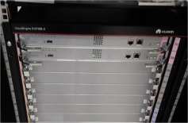

图 78：核心交换机

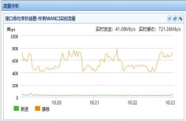

图 79：网络流量分析

二是推进智慧校园软件平台建设，办公OA、教学资源库、教务管 理、学生管理、资产管理等模块部署完成，业务处室广泛使用，各项 工作提质增效。

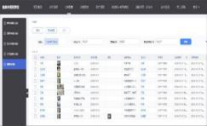

图 80：办公OA报修应用

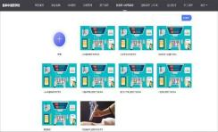

图 81：教学资源库

三是开展平台使用、精品课程申报、视频制作等信息化素养提升 培训工作，提升师生利用数字技术优化、创新和变革教育教学活动的 意识、能力和责任。

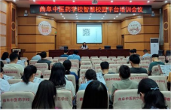

图 82：智慧校园平台培训

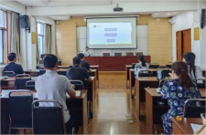

图 83：精品课程申报培训

典型案例 9：“ 1234 ”智慧校园建设 提升管理信息化水平
一、实施背景
《中国教育现代化2035》、《山东省教育信息化“十四五 ”规划 》提出要牢牢把握信息化为教育事业发展带来的重大机遇，将教育信 息化作为加快推进教育现代化的重要抓手。加快学校教学、实验、科 研、管理、服务等设施智能化升级，打造智慧课堂和智能校园环境， 到2025年，普遍建成智慧校园。
二、主要做法
学校按《职业院校数字校园规范》、《智慧校园建设标准》等文 件精神，制订“ 1234 ”智慧校园建设规划，全面提升学校管理信息化 水平。
一是夯实1张网，即建设高速、稳定、安全的校园基础网络环境 。二是抓好2条线，即数字化应用系统要服务教师、服务学生2条主线 。三是促进3融通，即促进教学管理与学生管理相融通，安防监控系 统与教学管理、学生管理相融通，学校管理与家长服务相融通。四是 汇总4面屏，即学校大数据中心信息分析大屏：学校整体概况屏、课 堂活动监测屏、资源建设屏、师生活跃监测屏，为学校科学决策提供 数据支撑。
三、成果成效
一是建设了9门校级精品资源课程。二是建设了4门省级精品资源 共享课。三是荣获省信息化教学能力大赛三等奖2个，市信息化教学 能力大赛三等奖8个。

7.8 经费投入
2023年至2024学年，学校办学收入3150.83万元，支出3878.62 万元。
其中：
1、公务经费情况：本学年曲阜市财政局按照在职在编人员年均 拨付公务经费0.00 万元。在职在编人员工资、津贴等由财政局直接 发放到职工个人，相关社会保障费直接划拨相关账户。

曲阜中医药学校 2024年教育质量年度报告
2、生均公用经费拨付情况：本学年拨付4296人生均公用经费640 万元，拨付标准为1489.75元/生/学年。其中2023年9月拨付生均公用 经费50万元，2023年11月拨付生均公用经费150万元，2023年12月拨 付生均公用经费40万元，2024年1月拨付生均公用经费150万元，2024 年3月拨付生均公用经费50万元，2024年4月拨付生均公用经费50万元 , 2024年5月拨付生均公用经费50万元，2024年6月拨付生均公用经费 50万元。2024年7月拨付生均公用经费50万元。
3、项目投入情况：质量教育提升项目资金0.00万元。

表 7-1：收支汇总表

2024年
2023年

一 二
财政拨款收入 事业收入
上级补助收入 利息收入
其他收入
合计

支出
10547159.3 214000 3446000 2482.82
0.00
10690681.48

15350861.78
29567234.84
214000
5241372.09
5202.65
16.09
31508325.03

38786231.12
序号 收入类别
合计
9-12月 1-8月
19020075.54
0
1795372.09
2719.83
16.09
20817643.55

23435369.34

8.面临挑战
挑战1：师资力量还需加强
教师数量不足，尤其是化学、数学、临床医学、康复技术、计算 机和新增医学技术相关专业的教师，缺口较大，教师教学任务重压力 大。面对挑战，学校积极申请招聘新教职员工，并聘请行业、企业专 家授课，解决师资不足的问题。
挑战2：校区面积不足
受限于校区面积，学校无法扩大招生规模，无法接待大规模参观 、交流团队，难以满足百姓对中医药服务的强烈需求，不利于中医药 文化的传承、传播和推广。面对挑战，学校最大限度的开发利用现有 校舍资源的同时，积极争取新校区的筹建。

表1：人才培养质量计分卡

序号 | 指标 | 单位 | 2023 年 | 2024 年
1 | 毕业生人数* | 人 | 2735 | 1486
2 | 毕业生去向落实人数 | 人 | 2593 | 1444
2 | 其中：升学人数 | 人 | 1554 | 1310
2 | 升入本科人数 | 人 | 50 | 62
3 | 毕业生本省去向落实率 | % | 94.50 | 96.90
4 | 月收入 | 元 | 2100 | 2500
5 | 毕业生面向三次产业就业人数 | 人 | 1038 | 134
5 | 其中：面向第一产业就业人数 | 人 | 0 | 0
5 | 面向第二产业就业人数 | 人 | 12 | 5
5 | 面向第三产业就业人数 | 人 | 1026 | 129
6 | 自主创业率 | % | 0.73 | 0
7 | 毕业三年晋升比例 | % | 0 | 2.50

表2：满意度调查表
序号 | 指标 | 单位 | 2023 年 | 2024 年 | 调查 人数
1 | 在校生满意度* | % | 88.57 | 88.47 | 1964
1 | 其中：课堂育人满意度* | % | 88.79 | 87.45 | 1964
1 | 课外育人满意度* | % | 90.25 | 89.51 | 1964
1 | 思想政治课教学满 意度* | % | 93.09 | 93.66 | 1964
1 | 公共基础课（不含思  想政治课）教学满意 度* | % | 92.88 | 93.84 | 1964
1 | 专业课教学满意度* | % | 93.55 | 94.91 | 1964
2 | 毕业生满意度 | % | 96 | 99.20 | 260
2 | 其中：应届毕业生满意度 | % | 98.7 | 99.30 | 150
2 | 毕业 三年内毕业生 满意度 | % | 97.60 | 99.10 | 110
3 | 教职工满意度* | %
4 | 用人单位满意度 | % | 98.5 | 99.10 | 30
5 | 家长满意度 | % | 95.60 | 99.30 | 280

表3：教学资源表

序号 | 指标 | 单位 | 2023 年 | 2024 年
1 | 生师比* | —— | 17.71 | 14.20
2 | “双师型”教师比例 | % |  | 44.40
2 | 其中：高级“双师型”教师比例 | % |  | 21.25
3 | 高级专业技术职务专任教师比例* | % | 18 | 25.20
4 | 专业群数量*1 | 个 | 0 | 0
4 | 专业数量* | 个 | 14 | 14
5 | 教学计划内课程总数* | 门 | 68 | 174
5 | 教学计划内课程总数* | 学时 | 3800 | 68808
5 | 其中：课证融通课程数* | 门 | 0 | 0
5 | 其中：课证融通课程数* | 学时 | 0 | 0
5 | 网络教学课程数* | 门 | 0 | 0
5 | 网络教学课程数* | 学时 | 0 | 0
5 | 校企合作课程数 | 门 | 0 | 0
5 | 校企合作课程数 | 学时 | 0 | 0
6 | 专业教学资源库数 | 个 | 143 | 143
6 | 其中：国家级数量* | 个 | 0 | 0
6 | 接入国家智慧教育平台数* | 个 | 0 | 0
6 | 省级数量 | 个 | 0 | 0
6 | 接入国家智慧教育平台数* | 个 | 0 | 0
6 | 校级数量 | 个 | 143 | 143
6 | 接入国家智慧教育平台数* | 个 | 0 | 0
7 | 在线精品课程数* | 门 | 10 | 4
7 | 在线精品课程数* | 学时 | 720 | 624
7 | 在线精品课程课均学生数* | 人 | 4000 | 1050
7 | 其中：国家级数量* | 门 | 0 | 0
7 | 接入国家智慧教育平台数* | 门 | 0 | 0
7 | 省级数量 | 门 | 4 | 4
7 | 接入国家智慧教育平台数* | 门 | 0 | 0
7 | 校级数量 | 门 | 6 | 0
7 | 接入国家智慧教育平台数* | 门 | 0 | 0
8 | 虚拟仿真实训基地数 | 个 | 0 | 1
8 | 其中：国家级数量* | 个 | 0 | 0
8 | 接入国家智慧教育平台数* | 个 | 0 | 0
8 | 省级数量 | 个 | 0 | 0
8 | 接入国家智慧教育平台数* | 个 | 0 | 0
8 | 校级数量 | 个 | 0 | 0
8 | 接入国家智慧教育平台数* | 个 | 0 | 0

序号 | 指标 | 单位 | 2023 年 | 2024 年
9 | 编写教材数 | 本 | 0 | 5
9 | 其中：国家规划教材数* | 本 | 0 | 0
9 | 校企合作编写教材数 | 本 | 0 | 2
9 | 新形态教材数 | 本 | 0 | 3
9 | 接入国家智慧教育平台数* | 本 | 0 | 0
10 | 互联网出口带宽* | Mbps | 1000 | 1000
11 | 校园网主干最大带宽* | Mbps | 10000 | 10000
12 | 生均校内实践教学工位数* | 个/生 | 0.64 | 0.85
13 | 生均教学科研仪器设备值* | 元/生 | 7157.54 | 8207.30

表4：服务贡献表

序号 | 指标 | 单位 | 2023 年 | 2024 年
1 | 毕业生初次就业人数* | 人 | 1039 | 134
1 | 其中：A 类：留在当地就业人数* | 人 | 1027 | 85
1 | B 类：到西部和东北地区就业  人数* | 人 | 0 | 0
1 | C 类：到中小微企业就业人数  * | 人 | 0 | 129
1 | D 类：到大型企业就业人数* | 人 | 0 | 5
2 | 横向技术服务到款额 | 万元 | 0 | 0
2 | 横向技术服务产生的经济效益2 | 万元 | 0 | 0
3 | 纵向科研经费到款额* | 万元 | 0 | 0
4 | 技术产权交易收入* | 万元 | 0 | 0
5 | 知识产权项目数量 | 项 | 0 | 0
5 | 其中：专利授权数量 | 项 | 0 | 0
5 | 发明专利授权数量 | 项 | 0 | 0
6 | 专利转让数量 | 项 | 0 | 0
7 | 专利成果转化到款额 | 万元 | 0 | 0
8 | 非学历培训项目数* | 项 | 3 | 5
8 | 非学历培训学时* | 学时 | 12027 | 616
8 | 公益项目培训学时* | 学时 | 2693 | 152
9 | 非学历培训到账经费 | 万元 | 41 | 19.96

表5：国际影响表

序号 | 指标 | 单位 | 2023 年 | 2024 年
1 | 开发并被国外采用的职业教育标准、资源、 装备数量 | 个 | 0 | 0
1 | 其中：标准数量 | 个 | 0 | 0
1 | 专业标准数量 | 个 | 0 | 0
1 | 课程标准数量 | 个 | 0 | 0
1 | 资源数量 | 个 | 0 | 0
1 | 装备数量 | 个 | 0 | 0
2 | 在国外开办学校数 | 所 | 仅高职填报 | 仅高职填报
2 | 其中：专业数量 | 个 | 仅高职填报 | 仅高职填报
2 | 在校生数 | 人 | 仅高职填报 | 仅高职填报
3 | 接收国外留学生专业数 | 个 | 0 | 0
4 | 接收国外留学生人数 | 人 | 0 | 0
5 | 接收国外访学教师人数 | 人 | 0 | 0
6 | 中外合作办学专业数 | 个 | 0 | 0
6 | 其中：在校生数 | 人 | 0 | 0
7 | 专任教师赴国外指导和开展培训时间 | 人日 | 0 | 0
8 | 在国外组织担任职务的专任教师人数 | 人 | 0 | 0
9 | 国外技能大赛获奖数量 | 项 | 0 | 0

表6：落实政策表

序号 | 指标 | 单位 | 2023 年 | 2024 年
1 | 全日制在校生人数* | 人 | 5154 | 4202
2 | 年生均财政拨款水平 | 元 |  | 1489.75
3 | 年财政专项经费* | 万元 |  | 0
4 | 教职工额定编制数 | 人 | 180 | 180
4 | 教职工总数 | 人 | 291 | 296
4 | 其中：专任教师总数 | 人 | 268 | 270
4 | 思政课教师数* | 人 | 22 | 12
4 | 体育课专任教师数 | 人 | 23 | 10
4 | 美育课专任教师数 | 人 | 12 | 7
4 | 辅导员人数* | 人 | 仅高职填报 | 仅高职填报
4 | 班主任人数 | 人 | 53 | 58
5 | 参加国家学生体质健康标准测试人数 | 人 | 2593 | 3099
5 | 其中：学生体质测评合格率 | % | 95.10 | 94.45
6 | 职业技能等级证书（含职业资格证书）获 取人数 | 人 | 0 | 693
7 | 企业提供的校内实践教学设备值* | 万元 | 0 | 237
8 | 与企业共建开放型区域产教融合实践中心 数量 | 个 | 0 | 0
9 | 聘请行业导师人数* | 人 | 170 | 144
9 | 其中：聘请大国工匠、劳动模范人数 | 人 | 0 | 0
9 | 行业导师年课时总量* | 课时 | 7000 | 20648
9 | 年支付行业导师课酬 | 万元 | 7 | 180
10 | 年实习专项经费 | 万元 | 30 | 0
10 | 其中：年实习责任保险经费 | 万元 | 5.70 | 4.25



曲阜市校场路9号 0537-3577333
www.qfzyyxx.com

